Государственное бюджетное образовательное учреждение
высшего профессионального образования
«Красноярский государственный медицинский университет имени
профессора В.Ф. Войно-Ясенецкого»
Министерства здравоохранения Российской Федерации
Фармацевтический колледж

ДНЕВНИК
производственной практики

МДК 01.02 Отпуск лекарственных препаратов и товаров аптечного ассортимента
ПМ 01 Реализация лекарственных средств и товаров аптечного ассортимента

ФИО Зубакиной Яны Викторовны

Место прохождения практики ________________________________________
(фармацевтическая организация)

с «11» мая 2020 г. по «13»июня2020 г.

Руководители практики:
Общий –___________________________________
Непосредственный – _________________________
Методический – Мельникова Светлана Борисовна преподаватель

Красноярск 2020 г

Содержание

1.Цели и задачи прохождения производственной практики 3
2.Знания, умения, практический опыт, которыми должен овладеть студент после прохождения практики 4
3.Тематический план 5
4.График прохождения практики 6
Тема № 1. (30 часов):Организация работы по приему лекарственных средств, товаров аптечного ассортимента. Документы, подтверждающие качество. 8
Тема № 2. (18 часов):Лекарственные средства. Анализ ассортимента. Хранение. Реализация. 10
Тема № 3. (6 часов): Гомеопатические лекарственные препараты. Дать определение. Анализ ассортимента. Хранение. Реализация. 18
Тема № 4 (18часов): Медицинские изделия.Анализ ассортимента. Хранение. Реализация. Документы, подтверждающие качество. 22
Тема № 5 (18 часов):Медицинские приборы, аппараты, инструменты. Анализ ассортимента. Хранение. Реализация. Документы, подтверждающие качество. 40
Тема № 6 (12 часов).Биологически-активные добавки. Анализ ассортимента. Хранение. Реализация. Документы, подтверждающие качество. 51
Тема № 7 (6 часов).Минеральные воды. Анализ ассортимента. Хранение. Реализация 60
Тема № 8 (12 часов).Парфюмерно-косметические товары. Анализ ассортимента. Хранение. Реализация 67
Тема № 9( 6 часов):Диетическое питание, питание детей до 3х лет. Анализ ассортимента. Хранение. Реализация 73
Тема № 10- № 14: Маркетинговые исследования аптеки 83
ОТЧЕТ ПО ПРОИЗВОДСТВЕННОЙ ПРАКТИКЕ 91

1.Цели и задачи прохождения производственной практики
Цель производственной практики по МДК 01.02 Отпуск лекарственных препаратов и товаров аптечного ассортимента состоит в закреплении и углублении теоретической подготовки студентов, приобретении ими практических умений, формировании компетенций, составляющих содержание
Задачами являются:
1.Ознакомление с работой аптечного учреждения и организацией работы среднего фармацевтического персонала, в сфере реализации лекарственных средств и товаров аптечного ассортимента. 2.Формирование основ социально-личностной компетенции путем приобретения студентом навыков межличностного общения с фармацевтическим персоналом и посетителями аптечной организации; 3.Закрепление знаний о правилах реализации и хранении изделий медицинского назначения и других товаров аптечного ассортимента. 4.Формирование умений работы с торговым оборудованием аптеки, организации пространства торгового зала аптеки.
5.Формирование знаний по проведению маркетинговых исследований в аптечных учреждениях. 6.Формирование навыков общения с посетителями аптеки с учетом этики и деонтологии в зависимости от характерологических особенностей посетителей.
7.Обучение организации проведения мероприятий по соблюдению санитарного режима, созданию условий для хранения товаров аптечного ассортимента.

2.Знания, умения, практический опыт, которыми должен овладеть студент после прохождения практики
Приобрести практический опыт:
Реализация лекарственных средств и товаров аптечного ассортимента.
Освоить умения:
У1.применять современные технологии и давать обоснованные рекомендации при отпуске товаров аптечного ассортимента;
У2 оформлять торговый зал с использованием элементов мерчандайзинга;
У3.соблюдать условия хранения лекарственных средств и товаров аптечного ассортимента ;
У5оказывать консультативную помощь в целях обеспечения ответственного самолечения;
У6 использовать вербальные и невербальные способы общения в профессиональной деятельности.
Знать:
З1.современный ассортимент готовых лекарственных средств, лекарственные средства растительного происхождения, другие товары аптечного ассортимента;
З4.идентификацию товаров аптечного ассортимента;
З6.нормативные документы, основы фармацевтической этики и деонтологии;
З7.принципы эффективного общения, особенности различных типов личностей клиентов;
З8.информационные технологи при отпуске лекарственных средств и других товаров аптечного ассортимента.

3.Тематический план

№ | Наименование разделов и тем практики |  | Всего часов | Всего дней
1 | 2 |  | 3 | 4
1. | Организация работы аптеки по приему и хранению товаров аптечного ассортимента. Документы, подтверждающие качество. |  | 30 | 5
2. | Лекарственные средства. Анализ ассортимента. Хранение. Реализация. |  | 18 | 3
3. | Гомеопатические лекарственные препараты. Анализ ассортимента. Хранение. Реализация. |  | 6 | 1
4. | Медицинские изделия. Анализ ассортимента. Хранение. Реализация. |  | 18 | 3
5. | Медицинские приборы, аппараты, инструменты. Анализ ассортимента. Хранение. Реализация. |  | 18 | 3
6. | Биологически-активные добавки. Анализ ассортимента. Хранение. Реализация. |  | 12 | 2
7. | Минеральные воды. Анализ ассортимента. Хранение. Реализация. |  | 6 | 1
8. | Парфюмерно-косметические товары. Анализ ассортимента.  Хранение. Реализация. |  | 6 | 1
9. | Диетическое питание, питание детей до 3х лет. |  | 6 | 1
10. | Маркетинговая характеристика аптеки. |  | 18 | 3
11. | Торговое оборудование аптеки. |  | 6 | 1
12. | Планировка торгового зала аптеки. |  | 12 | 2
13. | Витрины. Типы витрин. Оформление витрин. |  | 12 | 2
14. | Реклама в аптеке. |  | 6 | 1
15. | Маркетинговые исследования товаров аптечного ассортимента. |  | 6 | 1
 | ИТОГО |  | 180 | 30
Вид промежуточной аттестации |  | дифференцированный зачет

4.График прохождения практики

Дата | Время начала  работы | Время окончания работы | Наименование работы | Оценка/Подпись руководителя
11.05-15.05.20 |  |  | Организация работы аптеки по приему и хранению товаров аптечного ассортимента. Документы, подтверждающие качество. | 5
16.05-19.05.20 |  |  | Лекарственные средства. Анализ ассортимента. Хранение. Реализация. | 5
20.05.20 |  |  | Гомеопатические лекарственные препараты. Анализ ассортимента. Хранение. Реализация. | 5
21.05-23.05.20 |  |  | Медицинские изделия. Анализ ассортимента. Хранение. Реализация. | 5
25.05-27.05.20 |  |  | Медицинские приборы, аппараты, инструменты. Анализ ассортимента. Хранение. Реализация | 5
28.05-29.05.20 |  |  | Биологически-активные добавки. Анализ ассортимента. Хранение. Реализация
30.0.20 |  |  | Минеральные воды. Анализ ассортимента. Хранение. Реализация.
01.06.20 |  |  | Парфюмерно-косметические товары. Анализ ассортимента.  Хранение. Реализация.
02.06.20 |  |  | Диетическое питание, питание детей до 3х лет.
03.06-05.06.20 |  |  | Маркетинговая характеристика аптеки.
06.06.20 |  |  | Торговое оборудование аптеки.
08.06-09.06.20 |  |  | Планировка торгового зала аптеки.
10.06-11.06.20 |  |  | Витрины. Типы витрин. Оформление витрин.
11.06.20 |  |  | Реклама в аптеке.
13.06.20 |  |  | Маркетинговые исследования товаров аптечного ассортимента.

Тема № 1. (30 часов):Организация работы по приему лекарственных средств, товаров аптечного ассортимента. Документы, подтверждающие качество.
Организация работы по приему лекарственных средств производиться в соответствии с приказом МЗ РФ № 647н от 31.08.2016 « Об утверждении правил надлежащей аптечной практики лекарственных препаратов для медицинского применения».
Приемка товаров аптечного ассортимента осуществляется материально ответственным лицом. Если товары аптечного ассортимента находятся в транспортной таре без повреждений, то приемка может проводиться по количеству мест или по количеству товарных единиц и маркировке на таре. Если проверка фактического наличия товаров аптечного ассортимента в таре не проводится, то необходимо сделать отметку об этом в сопроводительном документе.
Если количество и качество товаров аптечного ассортимента соответствует указанному в сопроводительных документах, то на сопроводительных документах (накладной, счет-фактуре, товарно-транспортной накладной, реестре документов по качеству и других документах, удостоверяющих количество или качество поступивших товаров) проставляется штамп приемки, подтверждающий факт соответствия принятых товаров аптечного ассортимента данным, указанным в сопроводительных документах. Материально ответственное лицо, осуществляющее приемку товаров аптечного ассортимента, ставит свою подпись на сопроводительных документах и заверяет ее печатью субъекта розничной торговли (при наличии).
Лекарственные препараты независимо от источника их поступления подвергаются приемочному контролю с целью предупреждения поступления в продажу фальсифицированных, недоброкачественных, контрафактных лекарственных препаратов.
Приемочный контроль заключается в проверке поступающих лекарственных препаратов путем оценки:
а) внешнего вида, цвета, запаха;
б) целостности упаковки;
в) соответствия маркировки лекарственных препаратов требованиям, установленным законодательством об обращении лекарственных средств;
г) правильности оформления сопроводительных документов;
д) наличия реестра деклараций, подтверждающих качество лекарственных средств в соответствии с действующими нормативными документами.
Торговля продуктами лечебного, детского и диетического питания, биологически активными добавками запрещается при нарушении целостности упаковки. Качество данной группы товаров подтверждается свидетельством о государственной регистрации, в котором указана область применения и использования и документом производителя и (или) поставщика, подтверждающего безопасность продукта - декларацией о соответствии качества или реестром деклараций.
Дезинфицирующие средства до подачи их в торговую зону, размещения в месте продажи должны пройти предпродажную подготовку, которая включает освобождение от транспортной тары, сортировку, проверку целостности упаковки (в том числе функционирования аэрозольной упаковки) и качества товара по внешним признакам, наличия необходимой информации о дезинфицирующих средствах и его изготовителе, инструкций по применению.
Парфюмерно-косметическая продукция, подаваемая в торговую зону, должна соответствовать требованиям, определенным Решением Комиссии Таможенного союза от 23 сентября 2011 г. № 799 «О принятии технического регламента Таможенного союза «О безопасности парфюмерно-косметической продукции»

В случае несоответствия поставленных субъекту розничной торговли товаров аптечного ассортимента условиям договора, данным сопроводительных документов комиссией субъекта розничной торговли в соответствии с утвержденной стандартной операционной процедурой составляется акт, который является основанием для предъявления претензий поставщику (составление акта в одностороннем порядке материально ответственным лицом возможно при согласии поставщика или отсутствия его представителя).В случае соответствия товара всем показателям на него наклеивают ценники и размещают по местам хранения.

Тема № 2. (18 часов):Лекарственные средства. Анализ ассортимента. Хранение. Реализация.

Фармакотерапевтическая группа | МНН | ТН | Код АТХ
Поливитаминное средство | Пиридоксин + Цианокобаламин + Фолиевая кислота | Ангиовит | А11BA
Противодиарейное средство | Смектит диоктаэдрический | Смекта | A07BC05
Седативное средство | Мяты перечной листьев масло + Фенобарбитал+ Этилбромизовалерианат | Корвалол | N05CM
Альфа2-Адреномиметическое средство | Оксиметазолин | Називин | R01AA05
НПВП | Нимесулид  Диклофенак | Апонил  Диклофенак ретард Оболенское | M01AX17  M01AB05
Желчегонное средство | Желчь+Порошок из pancreas и слизистой тонкой кишки | Холензим | A05AA
Гепатопротекторное средство растительного происхождения | Расторопши пятнистой плодов экстракт | Карсил | A05BA03
Витамин | Витамин E | Витамин Е (альфа-токоферола ацетат) | A11HA03
Спазмолитическое средство | Симетикон+Альверина цитрат | Метеоспазмил | A03AX58
Противовоспалительное средство растительного происхождения | Календулы лекарственной цветков экстракт + Ромашки аптечной цветков экстракт + Тысячелистника обыкновенного травы экстракт | Ротокан | A01AB11
Энтеросорбирующее средство | Кремния диоксид коллоидный | Полисорб | A07B
Отхаркивающее комбинированное средство | амброксола гидрохлорид+  натрия глицирризинат+  сухой экстракт термопсиса+  натрия гидрокарбонат | Коделак Бронхо | R05CA10
Ноотропное средство | Пирацетам+Циннаризин | Фезам | N06BX
Противоаллергическое средство - H1-гистаминовых рецепторов блокатор | Хлоропирамин | Супрастин | R06AC03
Репарации тканей стимулятор | Декспантенол | Пантенолспрей | D03AX03

2.Согласно Федеральному закону от 12.04.2010 N 61-ФЗ (ред. от 03.04.2020) "Об обращении лекарственных средств" лекарственные средства поступают в обращение если:
1) на их первичной упаковке (за исключением первичной упаковки лекарственных растительных препаратов) хорошо читаемым шрифтом на русском языке указаны наименование лекарственного препарата (международное непатентованное, или группировочное, или химическое, или торговое наименование), номер серии, дата выпуска (для иммунобиологических лекарственных препаратов), срок годности, дозировка или концентрация, объем, активность в единицах действия или количество доз;
2) на их вторичной (потребительской) упаковке хорошо читаемым шрифтом на русском языке указаны наименование лекарственного препарата (международное непатентованное, или группировочное, или химическое и торговое наименования), наименование производителя лекарственного препарата, номер серии, дата выпуска (для иммунобиологических лекарственных препаратов), номер регистрационного удостоверения, срок годности, способ применения, дозировка или концентрация, объем, активность в единицах действия либо количество доз в упаковке, лекарственная форма, условия отпуска, условия хранения, предупредительные надписи.
2. Фармацевтические субстанции должны поступать в обращение, если на их первичной упаковке хорошо читаемым шрифтом на русском языке указаны наименование фармацевтической субстанции (международное непатентованное, или группировочное, или химическое и торговое наименования), наименование производителя фармацевтической субстанции, номер серии и дата изготовления, количество в упаковке и единицы измерения количества, срок годности и условия хранения.
3. Лекарственные средства в качестве сывороток должны поступать в обращение с указанием животного, из крови, плазмы крови, органов и тканей которого они получены.
4. На вторичную (потребительскую) упаковку лекарственных средств, полученных из крови, плазмы крови, органов и тканей человека, должна наноситься надпись: "Антитела к ВИЧ-1, ВИЧ-2, к вирусу гепатита C и поверхностный антиген вируса гепатита B отсутствуют".
5. На первичную упаковку и вторичную (потребительскую) упаковку радиофармацевтических лекарственных средств должен наноситься знак радиационной опасности.
6. На вторичную (потребительскую) упаковку гомеопатических лекарственных препаратов должна наноситься надпись: "Гомеопатический".
7. На вторичную (потребительскую) упаковку лекарственных растительных препаратов должна наноситься надпись: "Продукция прошла радиационный контроль".
8. На первичную упаковку (если для этого существует техническая возможность) и вторичную (потребительскую) упаковку лекарственных препаратов, предназначенных для клинических исследований, должна наноситься надпись: "Для клинических исследований".
9. Упаковка лекарственных средств, предназначенных исключительно для экспорта, маркируется в соответствии с требованиями страны-импортера.
10. На транспортную тару, которая не предназначена для потребителей и в которую помещено лекарственное средство, должна наноситься информация о наименовании, серии лекарственного средства, дате выпуска, количестве вторичных (потребительских) упаковок лекарственного средства, производителе лекарственного средства с указанием наименования и местонахождения производителя лекарственного средства (адрес, в том числе страна и (или) место производства лекарственного средства), а также о сроке годности лекарственного средства и об условиях его хранения и перевозки, необходимые предупредительные надписи и манипуляторные знаки.
11. На первичную упаковку и вторичную (потребительскую) упаковку лекарственных средств для ветеринарного применения должна наноситься надпись: "Для ветеринарного применения".
12. На вторичную (потребительскую) упаковку лекарственного препарата наносится штриховой код.
3.Хранения лекарственных средств осуществляется в соответствии с приказам № 646н “Об утверждении Правил надлежащей практики хранения и перевозки лекарственных препаратов для медицинского применения” и приказом № 706н "Об утверждении Правил хранения лекарственных средств".
1. Помещения для хранения лекарственных средств должны быть оборудованы кондиционерами и другим оборудованием, позволяющим обеспечить хранение лекарственных средств в соответствии с указанными на первичной и вторичной (потребительской) упаковке требованиями производителей лекарственных средств, либо помещения рекомендуется оборудовать форточками, фрамугами, вторыми решетчатыми дверьми.
Помещения для хранения лекарственных средств должны быть обеспечены стеллажами, шкафами, поддонами, подтоварниками.
Отделка помещений для хранения лекарственных средств (внутренние поверхности стен, потолков) должна быть гладкой и допускать возможность проведения влажной уборки.
Помещения для хранения лекарственных средств должны быть оснащены приборами для регистрации параметров воздуха (термометрами, гигрометрами (электронными гигрометрами) или психрометрами).
Помещения для хранения лекарственных средств должны быть оборудованы кондиционерами и другим оборудованием, позволяющим обеспечить хранение лекарственных средств в соответствии с указанными на первичной и вторичной (потребительской) упаковке требованиями производителей лекарственных средств, либо помещения рекомендуется оборудовать форточками, фрамугами, вторыми решетчатыми дверьми
2. В помещениях для хранения лекарственные средства размещают в соответствии с требованиями нормативной документации, указанной на упаковке лекарственного препарата, с учетом:
физико-химических свойств лекарственных средств;
фармакологических групп (для аптечных и медицинских организаций);
способа применения (внутреннее, наружное);
агрегатного состояния фармацевтических субстанций (жидкие, сыпучие, газообразные).
3.Лекарственные средства, требующие защиты от действия света, хранятся в помещениях или специально оборудованных местах, обеспечивающих защиту от естественного и искусственного освещения.
4. Фармацевтические субстанции, требующие защиты от воздействия влаги, следует хранить в прохладном месте при температуре до +15 град. В прохладном месте, в плотно укупоренной таре из материалов, непроницаемых для паров воды (стекла, металла, алюминиевой фольги, толстостенной пластмассовой таре) или в первичной и вторичной (потребительской) упаковке производителя.
5. Фармацевтические субстанции с выраженными гигроскопическими свойствами следует хранить в стеклянной таре с герметичной укупоркой, залитой сверху парафином.
6. Фармацевтические субстанции, требующие защиты от улетучивания и высыхания, следует хранить в прохладном месте, в герметически укупоренной таре из непроницаемых для улетучивающихся веществ материалов (стекла, металла, алюминиевой фольги) или в первичной и вторичной (потребительской) упаковке производителя.
7. Хранение лекарственных средств, требующих защиты от воздействия повышенной температуры и пониженной температуры, осуществляется в соответствии с температурным режимом, указанным на первичной и вторичной (потребительской) упаковке лекарственного средства в соответствии с требованиями нормативной документации.
8. Фармацевтические субстанции, требующие защиты от воздействия газов следует хранить в герметически укупоренной таре из материалов, непроницаемых для газов, по возможности заполненной доверху.
9.Хранение пахучих и красящих лекарственных средств, пахучие лекарственные средства следует хранить в герметически закрытой таре, непроницаемой для запаха.
10.Хранение дезинфицирующих лекарственных средств, следует хранить в герметично укупоренной таре в изолированном помещении вдали от помещений хранения пластмассовых, резиновых и металлических изделий и помещений получения дистиллированной воды.
11.Хранение лекарственных препаратов для медицинского применения, осуществляется в соответствии с требованиями государственной фармакопеи и нормативной документации, а также с учетом свойств веществ, входящих в их состав.
12.Хранение лекарственного растительного сырья, нерасфасованное лекарственное растительное сырье должно храниться в сухом, хорошо проветриваемом помещении в плотно закрытой таре. Расфасованное лекарственное растительное сырье хранится на стеллажах или в шкафах.
13.Хранение медицинских пиявок, осуществляется в светлом помещении без запаха лекарств, для которого устанавливается постоянный температурный режим.
14.Хранение огнеопасных лекарственных средств,должно осуществляться отдельно от других лекарственных средств. Легковоспламеняющиеся лекарственные средства хранят в плотно укупоренной прочной, стеклянной или металлической таре, чтобы предупредить испарение жидкостей из сосудов.
15.Хранение взрывоопасных лекарственных средств в хорошо укупоренных склянках или металлических сосудах в прохладном, защищенном от света месте, с соблюдением мер предосторожности от огня.
16.Хранение наркотических и психотропных лекарственных средств, наркотические и психотропные лекарственные средства хранятся в организациях в изолированных помещениях, специально оборудованных инженерными и техническими средствами охраны.
17.Хранение сильнодействующих и ядовитых лекарственных средств, осуществляется в помещениях, оборудованных инженерными и техническими средствами охраны, аналогичными предусмотренным для хранения наркотических и психотропных лекарственных средств
18.Хранение лекарственные средства, подлежащие предметно-количественному учету, хранятся в металлических или деревянных шкафах, опечатываемых или пломбируемых в конце рабочего дня.
4.Реализация лекарственных средств в аптеке осуществляется в соответствии с приказом №403н “Об утверждении правил отпуска лекарственных препаратов для медицинского применения, в том числе иммунобиологических лекарственных препаратов, аптечными организациями, индивидуальными предпринимателями, имеющими лицензию на фармацевтическую деятельность”.
По рецептам, выписанным на рецептурных бланках формы № 107/у-НП, отпускаются наркотические и психотропные лекарственные препараты,за исключением наркотических и психотропных лекарственных препаратов в виде трансдермальных терапевтических систем.
По рецептам, выписанным на рецептурных бланках формы № 148-1/у-88, отпускаются психотропные лекарственные препараты, внесенные в Список психотропных веществ.
По рецептам, выписанным на рецептурных бланках формы № 148-1/у-04 (л) или формы № 148-1/у-06 (л), отпускаются лекарственные препараты, выписываемые гражданам, имеющим право на бесплатное получение лекарственных препаратов или получение лекарственных препаратов со скидкой.
По рецептам, выписанным на рецептурных бланках формы № 107-1/у, отпускаются иные лекарственные препараты, за исключением лекарственных препаратов, отпускаемых без рецепта.
Отпуск лекарственных препаратов отпускаемых без рецепта.

Тема № 3. (6 часов): Гомеопатические лекарственные препараты. Дать определение. Анализ ассортимента. Хранение. Реализация.

1.Гомеопатический лекарственный препарат - лекарственный препарат, произведенный или изготовленный из фармацевтической субстанции или фармацевтических субстанций в соответствии с требованиями общих фармакопейных статей к гомеопатическим лекарственным препаратам или в соответствии с требованиями фармакопеи страны производителя такого лекарственного препарата.(ФЗ № 61 «Об обращении лекарственных средств» ст.4 п.15)
2.Гомеопатические лекарственные средства не требуют отдельных мест хранения, их надлежит хранить в соответствии с общими требованиями, при этом необходимо учитывать физические, физико-химические свойства, воздействия на них различных факторов внешней среды.
Согласно Федеральному закону № 61-ФЗ «Об обращении лекарственных средств» на вторичную (потребительскую) упаковку гомеопатических лекарственных препаратов наноситься надпись: «Гомеопатический».

3.Реализация гомепатических препаратов
1. Без рецепта отпускаются комплексные гомеопатические средства с показаниями для применения и простые (однокомпонентные) препараты по утвержденной Минздравмедпромом РФ номенклатуре.
2. По рецепту отпускаются простые (однокомпонентные) препараты, внесенные в список А. (Приказ МинЗдрава № 335 «ОБ ИСПОЛЬЗОВАНИИ МЕТОДА ГОМЕОПАТИИ В ПРАКТИЧЕСКОМ ЗДРАВООХРАНЕНИИ» 2018 год)
4.Описание гомеопатических лекарственных препаратов
Препарат | «Стодаль» | «Оциллококцинум»
Фармакологическая группа | Гомеопатическое средство | Гомеопатическое средство
Состав | Pulsatilla (пульсатилла) C6, Rumex crispus (румекс криспус) C6,  Bryonia (бриония) C3, Ipeca (ипека) C3 , Spongia tosta (спонгия тоста) C3,Sticta pulmonaria (стикта пульмонария) C3, Antimonium tartaricum (антимониум тартарикум) C6, Myocarde (миокардэ) C6, Coccus cacti (коккус какти) C3, Drosera (дрозера) MT. | Anas barbariaelium, hepatic et cordis extractum (анас барбариэлиум, гепатик эт кордис экстрактум) 200K
Регистрационный номер | П N015706/01 | П N014236/01.
Фармако-терапевтическая группа | Гомеопатическое средство | Гомеопатическое средство
Фармакологическое действие | Гомеопатическое | Гомеопатическое
Показания препарата | Симптоматическое лечение кашля различной | грипп легкой и средней степени тяжести, острая респираторная вирусная инфекция (ОРВИ) .
Противопоказания | Повышенная индивидуальная чувствительность к отдельным компонентам препарата | Повышенная индивидуальная чувствительность к отдельным компонентам препарата;  непереносимость лактозы, дефицит лактазы, глюкозо-галактозная мальабсорбция.
Побочные действия | На настоящий момент информация о побочных действиях препарата отсутствует. При возникновении побочных эффектов следует обратиться к врачу | На настоящий момент информация о побочных эффектах отсутствует. При возникновении побочных эффектов следует обратиться к врачу. Возможны аллергические реакции.
Взаимодействие | В настоящее время данные о взаимодействии с другими ЛС отсутствуют. Прием препарата не исключает лечения другими ЛС. | Прием гомеопатических препаратов не исключает лечение другими ЛС.
Способ применения и дозы | Внутрь. Взрослым: по 15 мл с помощью мерного колпачка 3–5 раз в день. Детям: по 5 мл с помощью мерного колпачка 3–5 раз в день. Длительность применения следует согласовать с врачом. | Внутрь. Положить под язык содержимое тубы и держать до полного растворения. Для детей, растворить содержимое дозы в небольшом количестве воды и давать с ложечки или с помощью бутылочки с соской. Принимать препарат за 15 мин до приема пищи или час спустя.
Передозировка | Случаи передозировки до настоящего времени не зарегистрированы. | Случаи передозировки до настоящего времени не были зарегистрированы.
Форма выпуска | Сироп гомеопатический.  200 мл. | Гранулы гомеопатические. 6,12,30 штук.
Условия отпуска из аптек | Без рецепта. | Без рецепта
Производитель | БУАРОН 2, avenue de l`Ouest Lyonnais, 69510 Messimy, France Франция | БУАРОН 2, avenue de l`Ouest Lyonnais, 69510 Messimy, France Франция

Тема № 4 (18часов): Медицинские изделия.Анализ ассортимента. Хранение. Реализация. Документы, подтверждающие качество.

Медицинские изделия- это любые инструменты, аппараты, приборы, оборудование, материалы и прочие изделия, применяемые в медицинских целях отдельно или в сочетании между собой, а также вместе с другими принадлежностями, необходимыми для применения указанных изделий по назначению, включая специальное программное обеспечение, и предназначенные производителем для профилактики, диагностики, лечения и медицинской реабилитации заболеваний, мониторинга состояния организма человека, проведения медицинских исследований, восстановления, замещения, изменения анатомической структуры или физиологических функций организма, предотвращения или прерывания беременности, функциональное назначение которых не реализуется путем фармакологического, иммунологического, генетического или метаболического воздействия на организм человека.
Классификация медицинских изделий:
1. Резиновые изделия.
2. Изделия из пластмассы.
3. Перевязочные средства и вспомогательный материал.
Изделия из резины и латекса - это изделия обладающие водонепроницаемостью и эластичностью.
К изделиям из резины относятся:
1.Грелки- – это резиновые емкости, которые при необходимости местного прогрева организма наполняют горячей водой, так же их применяют еще и для промываний и спринцеваний.
Классификация:
Тип А (местное согревание тела)
Тип Б (комбинированная, для согревания, промывания, спринцевания)
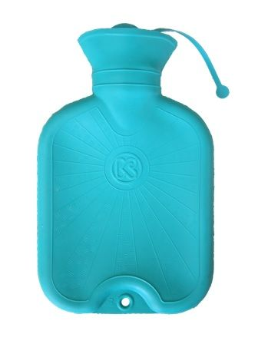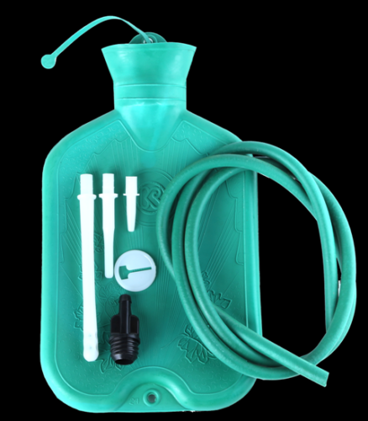
Тип А Тип Б

2.Пузыри для льда- предназначены для местного охлаждения при различных травмах. Они представляют собой емкости различной формы с широкой горловиной для заполнения льдом закрывающиеся пластмассовой пробкой. Выпускаются 3-х размеров с диаметром 15, 20 и 25 см
3.Круги подкладные- представляют собой кольцеобразной формы мешки, которые надуваются воздухом и закрываются вентилем. Предназначены для ухода за лежачими больными для профилактики и лечения пролежней. Выпускаются трех размеров: № 1-9,5/30см, № 2-14,5/38см, № 3-14,5/45.
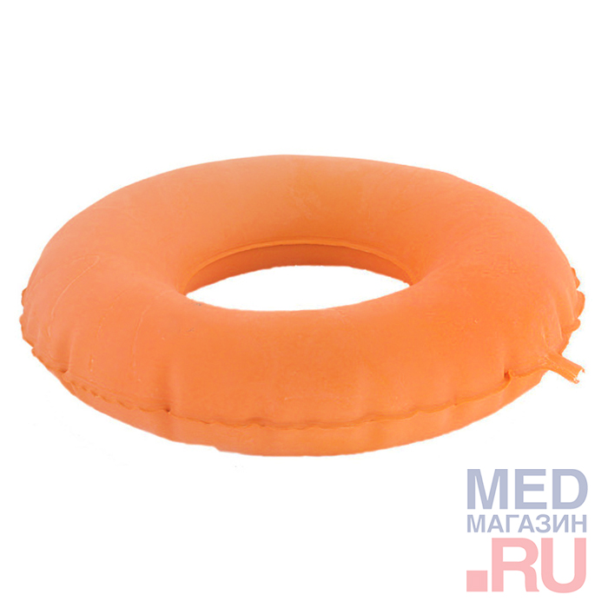
4.Спринцовки – это резиновый баллончик грушевидной формы с мягким или твердым наконечником. Используются для промывания различных каналов и полостей. Спринцовки бывают двух типов:
Тип А- с мягким наконечником (с баллончиком единое целое)
Тип Б- с твердым наконечником (изготавливается из пластмассы)
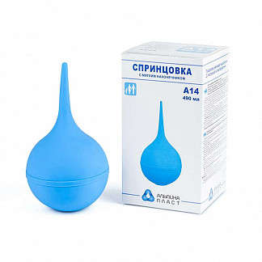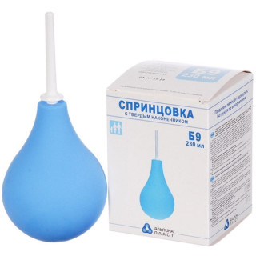
Тип А Тип Б

5.Кружка ирригаторная (Эсмарха)- представляет собой широкогорлую плоскую емкость, соединяющуюся с резиновой трубкой с помощью патрубка. Предназначена для спринцевания.
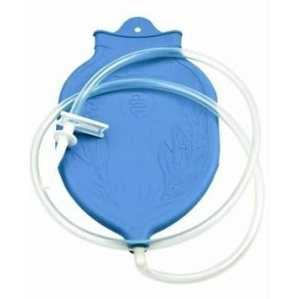

6.Судна подкладные-предназначены для туалета лежачих больных, представляют собой круги подкладные продолговатой формы с дном.
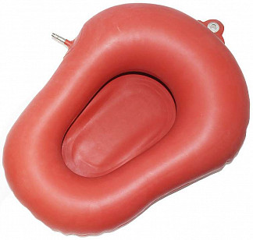
7.Кольца маточные-представляют собой полые кольца, предназначенные для предупреждения выпадения матки. Изготавливают из резины светлого цвета, должны быть упругими, без трещин, различных выступов на поверхности.
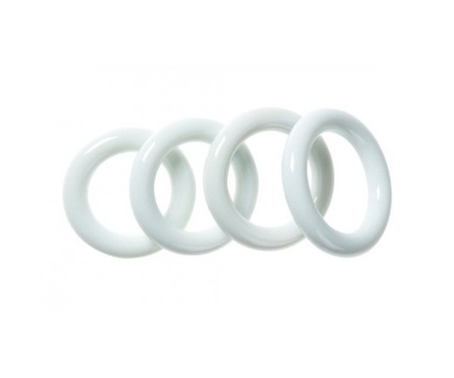
8.Медицинская подкладная клеенка- представляет собой хлопчатобумажную ткань с одной или двух сторон с аппликацией из резины.
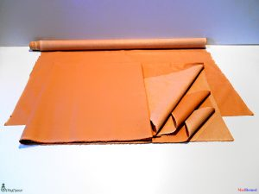
9. Жгут кровоостанавливающий- приспособление для сдавления мягких тканей конечности с целью временной остановки кровотечения или временного выключения конечности из общего кровотока.
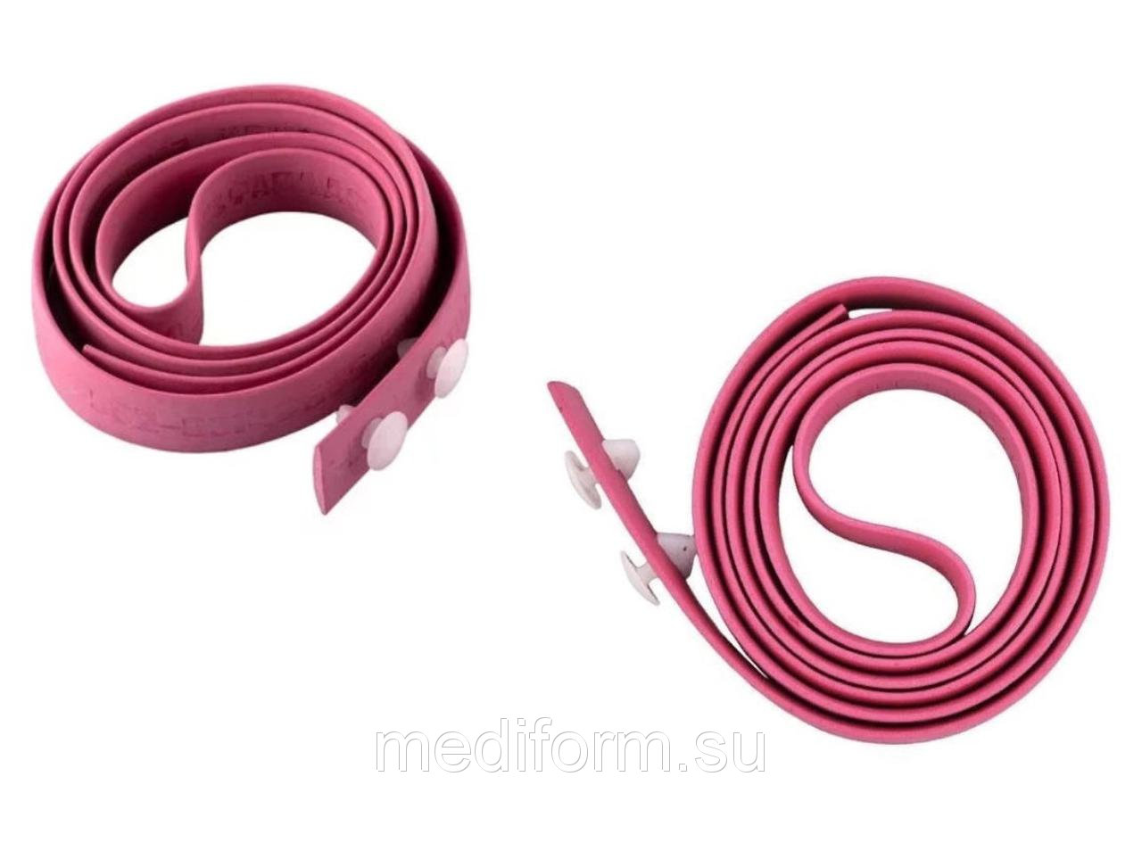

К изделиям из латекса относятся:
- Перчатки медицинские подразделяются на:
- Перчатки хирургические-выпускаются анатомической формы длят плотного облегания рук (10 номеров, длина 270 мм),стерильные и нестерильные, опудренные внутри и неопудренные, тонкие, сверхтонкие или особо прочные для защиты от рентгеновских облучений, для использования в акушерстве, гинекологии, урологии выпускаются перчатки с удлиненной манжетой (длина 387 мм).
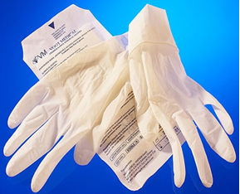
Хирургические Акушерские
- Диагностические нестерильные перчатки- выпускаются латексные и без латекса (нитриловые и виниловые), опудренные и неопудренные внутри, могут быть голубого или зеленого цвета, устойчивые к воздействию химических веществ, масел. Предназначаются для ухода за больными, в медицинских учреждениях
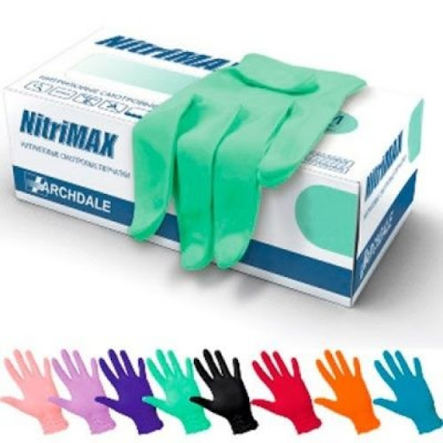
- Анатомические перчатки- выпускаются для защиты рук мед.персонала от загрязнения.
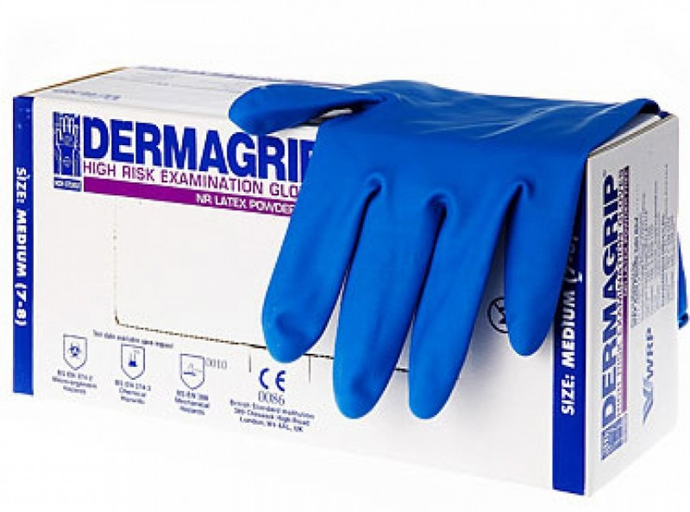
- Напальчники- предназначаются для защиты пальцев рук, выпускаются для защиты пальцев рук.
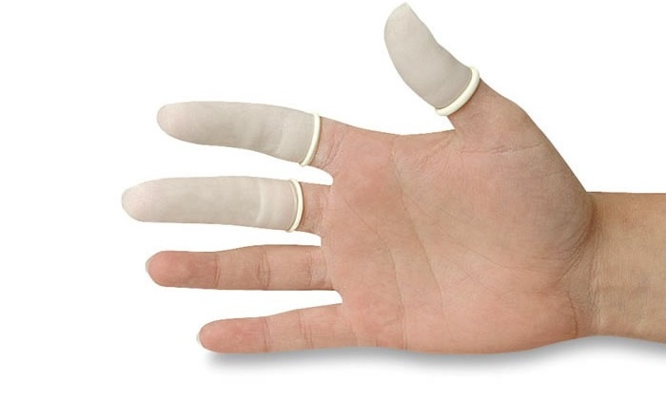
- Соски делят на:
- соски для вскармливания
- соски пустышки.
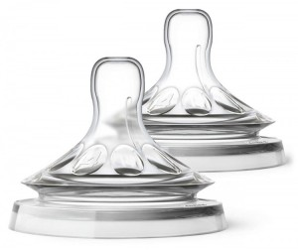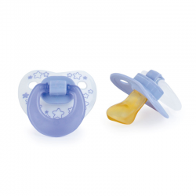
Соски для вскармливания Соска пустышка

Изделия из пластмассы
К изделиям из пластмассы относятся:
- Наконечники
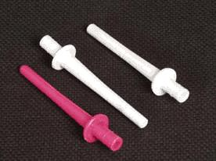
Для кружки Эсмарха Для спринцовки
1.Ректальный детский
2.Ректальный взрослый
3.Вагиналтьный

- Контейнера для сбора биоматериалов.
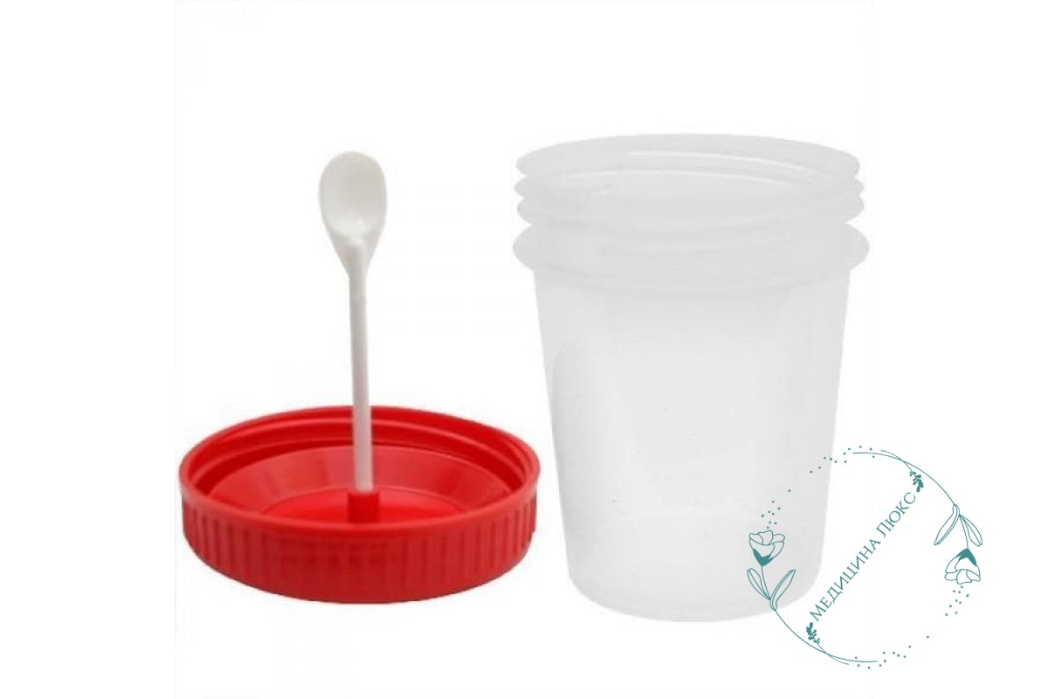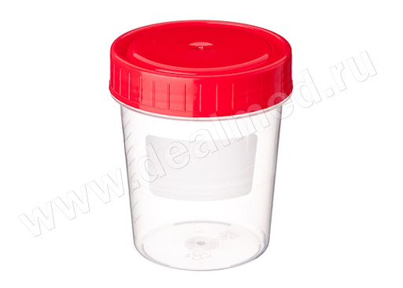
- Судна подкладные
- Мочеприемники
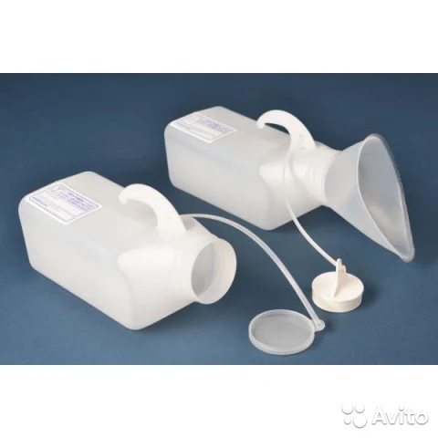
Перевязочный материал- это продукция представляющая собой волокна, нити, ткани, нетканые материалы и предназначенные для изготовления перевязочных средств. ПМ может иметь природное (хлопок, вискоза), синтетическое (полимеры) или смешанное происхождение.
К перевязочному материалу относятся:
1.Марля-редкая сеткообразная ткань, для медицинских целей выпускается марля чисто хлопчатобумажная или с примесью вискозы, в рулонах шириной 85-90 см по 50-150 м ,в отрезах по 2,2,5,10метров.
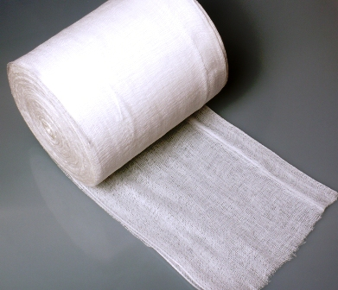
2. Вату подразделяют на:
- вата хлопковая гигроскопическая глазная
- вата гигиеническая
- вата хирургическая

Вата хлопковая гигроскопическая глазная

Гигиеническая стерильная и нестерильная вата производится по 50,100,250 грамм
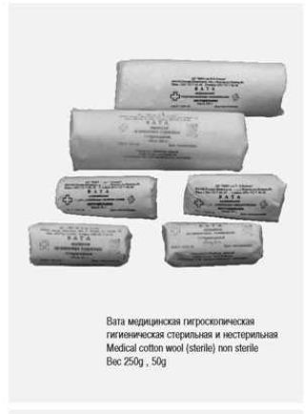

Хирургическая нестерильная по 25.50,100,250 грамм, стерильная хирургическая вата по 100 и 250 грамм.
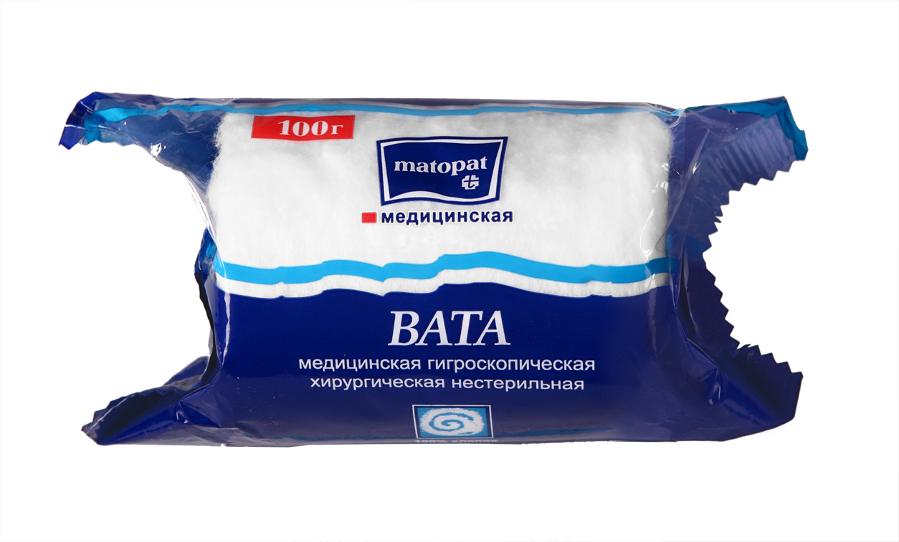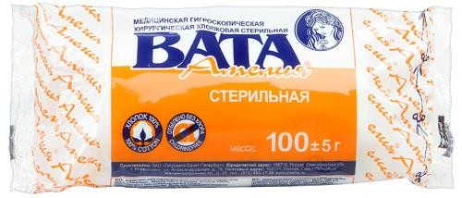
Нестерильная 100гр. Стерильная 100гр.
Перевязочное средство- это медицинское изделие, изготовленное из одного или нескольких перевязочных материалов, предназначенное для профилактики инфицирования и для лечения ран.
Классификация перевязочных средств:
1.Бинты- это род повязок, изготавливаемых из хлопчато-вискозной марли в виде рулонов определенных размеров. Их подразделяют на:
- Бинты марлевые нестерильные выпускаются размером 10мх16см, 10х10, 5х10, 5х5, 5х7, 7х10, 7х14, 7х7см, как в групповой, так и в индивидуальной упаковке.
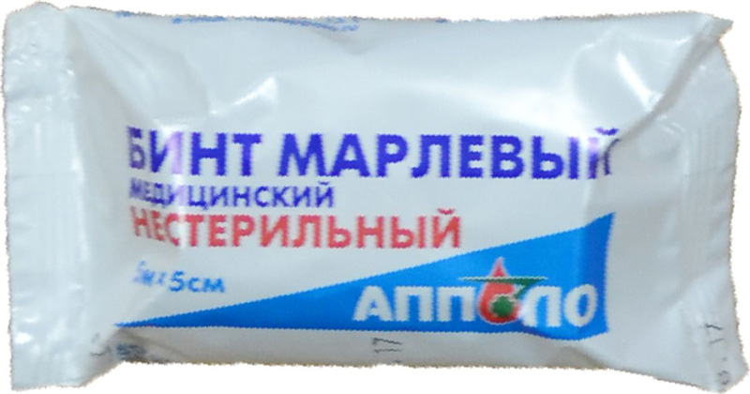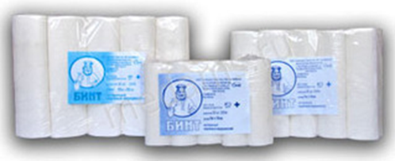
- Бинты марлевые стерильные выпускаются размером 5х10, 5х7, 7х14 см в индивидуальной упаковке
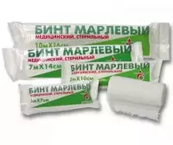
- Бинты гипсовые содержат гипс, который после намокания накладываются на травмированные части тела с целью их фиксации.
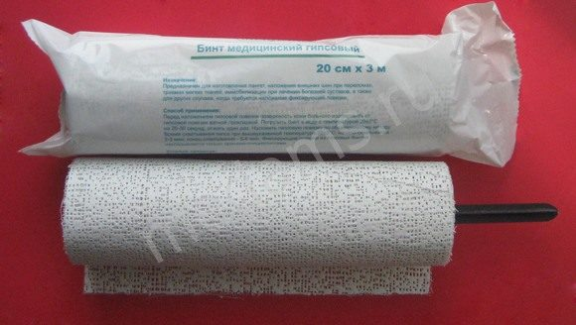
- Бинт эластичный изготавливаются из хлопчатобумажной пряжи, в основу которой вплетены резиновые нити, повышающие эластичность, используются для нежесткого стягивания мягких тканей.
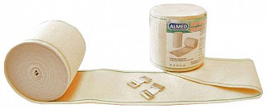
- Бинт трубчатый представляют собой бесшовную трубку из гидрофильного материала. Выпускается разных размеров для применения на различны верхних и нижних конечностей.
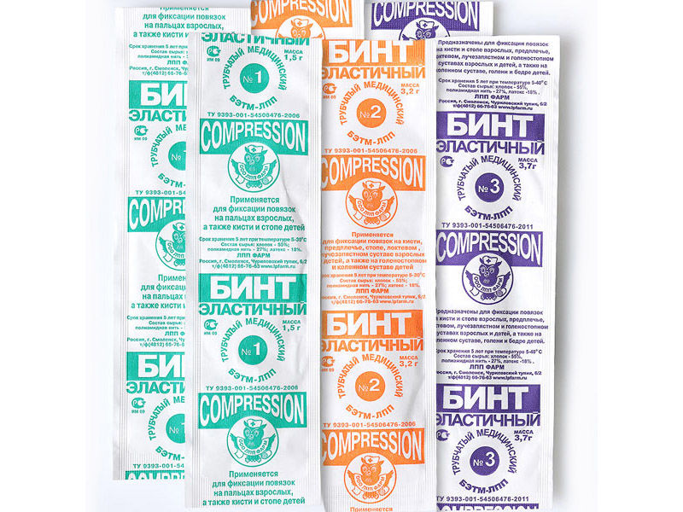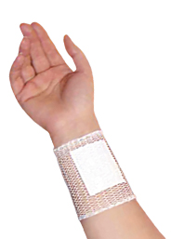
Особую разновидность трубчатых бинтов представляют бинты сетчатые – сетчатая трубка различного диаметра, которая скатана в виде рулона.
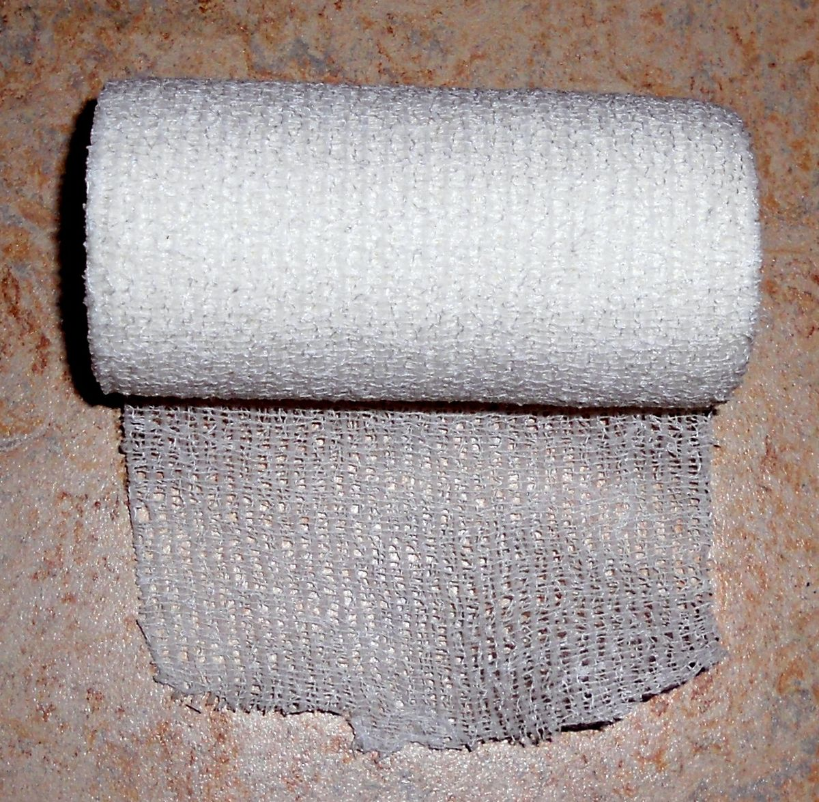
2. Салфетки марлевые-представляют собой двухслойные отрезы марли размером 16х14см, 45х29см и т.д. Стерильные салфетки выпускаются в упаковке по 5, 10, 40 шт.
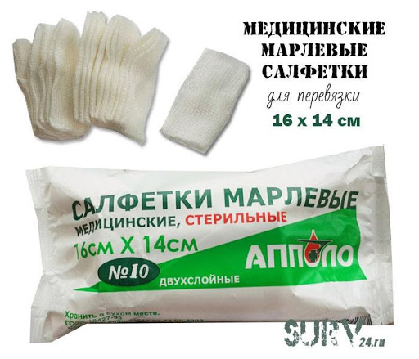

3.Пластыри (лейкопластыри)- используемые, как ПС, с учетом цели применения относятся к фиксирующим и покровным пластырям. Покровные пластыри могут содержать лекарственное вещество.
По внешнему виду пластыри подразделяются на:
- Ленточные
- Покровные
- Тейпы
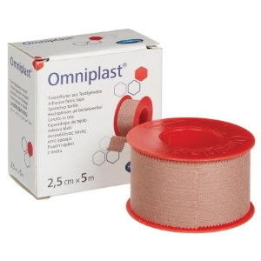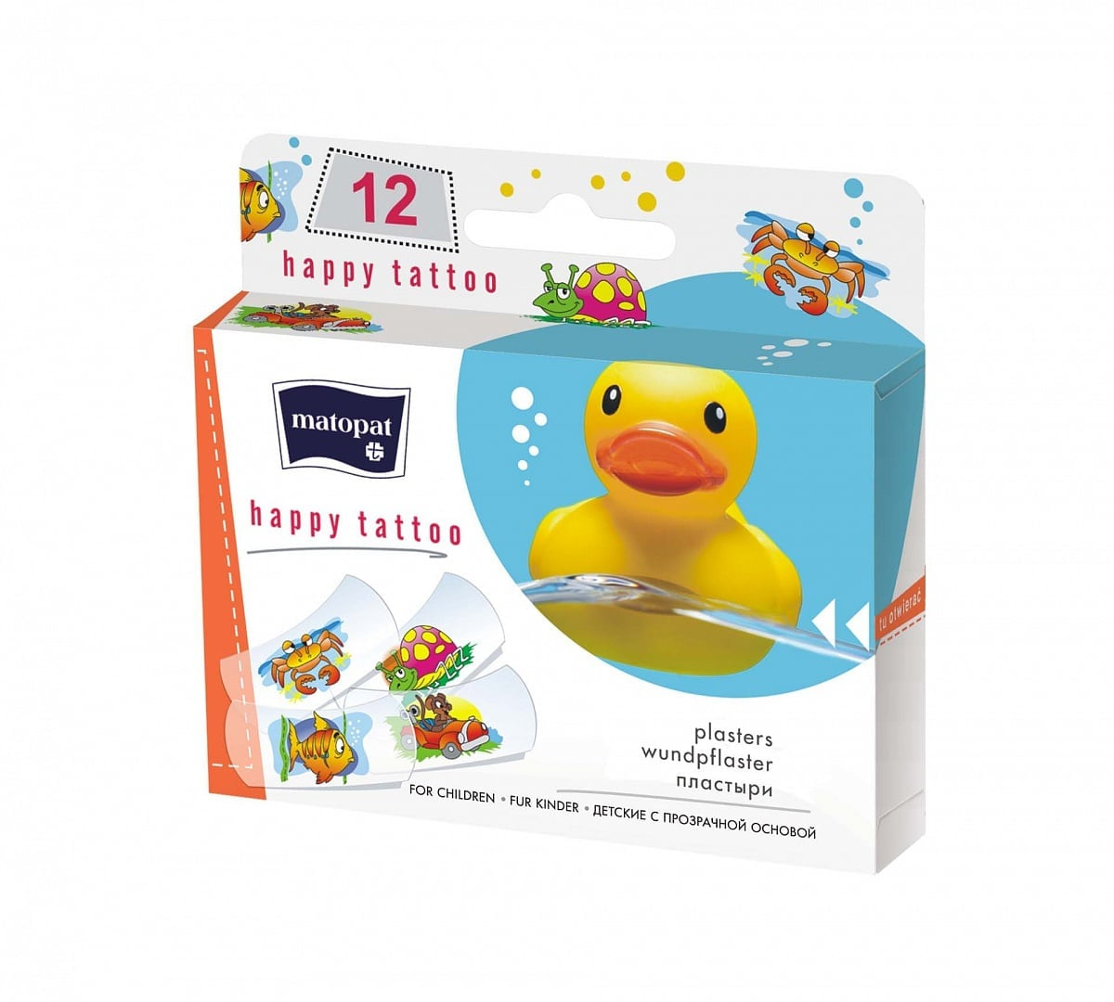
Ленточный Покровные
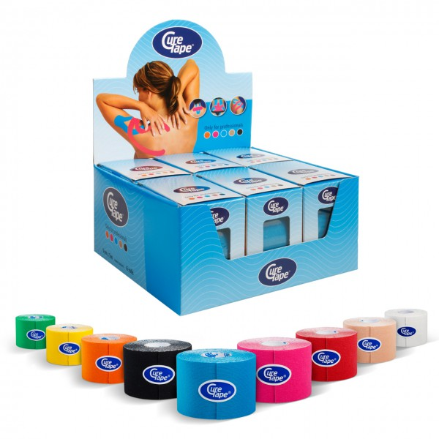
Тейпы
4.Пакеты перевязочные- является готовой повязкой для наложения на рану с целью предохранения ее от загрязнений, инфекций и кровопотерь. В состав индивидуальных перевязочных пакетов входят стерильный бинт и ватная подушечка, которая может быть подшита к началу бинта.
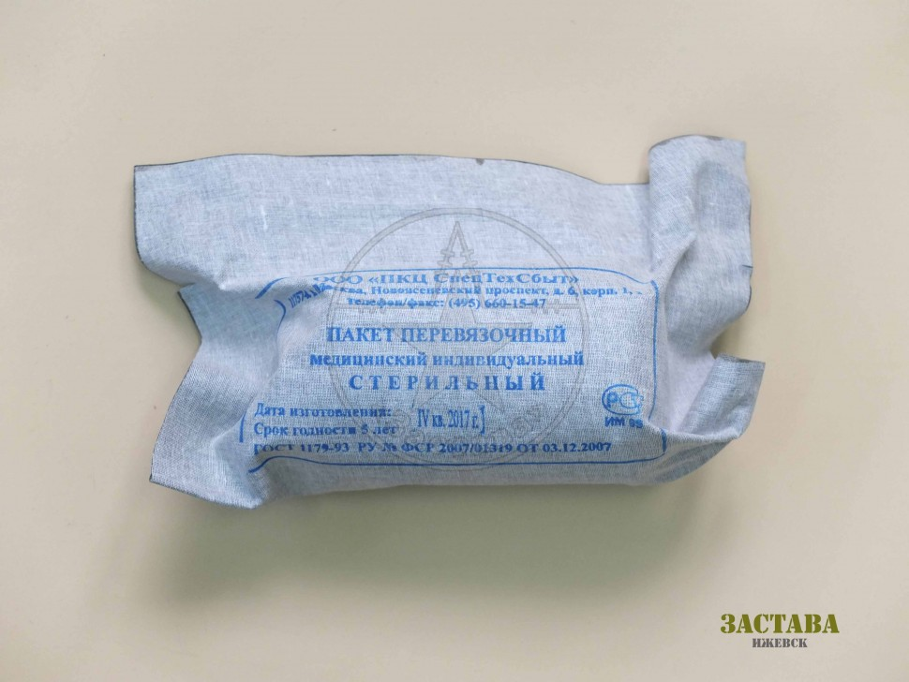

Хранение изделия медицинского назначения осуществляется в соответствии с приказом №377 "Об утверждении Инструкции по организации хранения в аптечных учреждениях различных групп лекарственных средств и изделий медицинского назначения".
Хранение резиновых изделий:
Для наилучшего сохранения резиновых изделий в помещениях хранения необходимо создать:
- защиту от света, особенно прямых солнечных лучей, высокой (более 20 град. C) и низкой (ниже 0 град.) температуры воздуха; текучего воздуха (сквозняков, механической вентиляции); механических повреждений (сдавливания, сгибания, скручивания, вытягивания и т.п.);
- для предупреждения высыхания, деформации и потери их эластичности, относительную влажность не менее 65%;
- изоляцию от воздействия агрессивных веществ (йод, хлороформ, хлористый аммоний, лизол, формалин, кислоты, органические растворители, смазочных масел и щелочей, хлорамин Б, нафталин);
- условия хранения вдали от нагревательных приборов (не менее 1 м).
Помещения хранения резиновых изделий должны располагаться не на солнечной стороне, лучше в полуподвальных темных или затемненных помещениях. Для поддержания в сухих помещениях повышенной влажности рекомендуется ставить сосуды с 2% водным раствором карболовой кислоты.
В помещениях, шкафах рекомендуется ставить стеклянные сосуды с углекислым аммонием, способствующим сохранению эластичности резины.
Для хранения резиновых изделий помещения хранения оборудуются шкафами, ящиками, полками, стеллажами, блоками для подвешивания, стойками и другим необходимым инвентарем, с учетом свободного доступа.
При размещении резиновых изделий в помещениях хранения необходимо полностью использовать весь его объем. Это предотвращает вредное влияние избыточного кислорода воздуха. Однако резиновые изделия (кроме пробок) нельзя укладывать в несколько слоев, так как предметы, находящиеся в нижних слоях, сдавливаются и слеживаются.
Шкафы для хранения медицинских резиновых изделий и парафармацевтической продукции этой группы должны иметь плотно закрывающиеся дверцы. Внутри шкафы должны иметь совершенно гладкую поверхность.
Внутреннее устройство шкафов зависит от вида хранящихся в них резиновых изделий. Шкафы, предназначенные для:
- хранения резиновых изделий в лежачем положении (бужи, катетеры, пузыри для льда, перчатки и т.п.), оборудуются выдвижными ящиками с таким расчетом, чтобы в них можно было размещать предметы на всю длину, свободно, не допуская их сгибов, сплющивания, скручивания и т.п.;
- хранения изделий в подвешенном состоянии (жгутов, зондов, ирригаторной трубки), оборудуются вешалками, расположенными под крышкой шкафа. Вешалки должны быть съемными с тем, чтобы их можно было вынимать с подвешенными предметами. Для укрепления вешалок устанавливаются накладки с выемками.
Резиновые изделия размещают в хранилищах по наименованиям и срокам годности. На каждой партии резиновых изделий прикрепляют ярлык с указанием наименования, срока годности.
Особое внимание следует уделить хранению некоторых видов резиновых изделий, требующих специальных условий хранения:
- круги подкладные, грелки резиновые, пузыри для льда рекомендуется хранить слегка надутыми, резиновые трубки хранятся со вставленными на концах пробками;
- съемные резиновые части приборов должны храниться отдельно от частей, сделанных из другого материала;
- изделия, особо чувствительные к атмосферным факторам - эластичные катетеры, бужи, перчатки, напальчники, бинты резиновые и т.п. хранят в плотно закрытых коробках, густо пересыпанных тальком. Резиновые бинты хранят в скатанном виде пересыпанные тальком по всей длине;
- прорезиненную ткань (одностороннюю и двухстороннюю) хранят изолированно от веществ, в горизонтальном положении в рулонах, подвешенных на специальных стойках. Прорезиненную ткань допускается хранить уложенной не более чем в 5 рядов на гладко отструганных полках стеллажей;
- эластичные лаковые изделия - катетеры, бужи, зонды (на этилцеллюлозном или копаловом лаке), в отличие от резины, хранят в сухом помещении. Признаком старения является некоторое размягчение, клейкость поверхности. Такие изделия бракуют.
Резиновые пробки должны храниться упакованными в соответствии с требованиями действующих технических условий.
Резиновые изделия необходимо периодически осматривать. Предметы, начинающие терять эластичность, должны быть своевременно восстановлены в соответствии с требованиями НТД.
Резиновые перчатки рекомендуется, если они затвердели, слиплись и стали хрупкими, положить не расправляя, на 15 минут в теплый 5% раствор аммиака, затем перчатки разминают и погружают их на 15 минут в теплую (40 - 50 град. C) воду с 5% глицерина. Перчатки снова становятся эластичными.
Хранение изделий из пластмассы
Изделия из пластмасс следует хранить в вентилируемом темном помещении не должно быть открытого огня, паров летучих веществ. Электроприборы, арматура и выключатели должны быть изготовлены в противоискровом (противопожарном) исполнении. В помещении, где хранятся целлофановые, целлулоидные, аминопластовые изделия, следует поддерживать относительную влажность воздуха не выше 65%.
Хранение перевязочных средств и вспомогательных материалов
Перевязочные средства хранят в сухом проветриваемом помещении в шкафах, ящиках, на стеллажах и поддонах, которые должны быть выкрашены изнутри светлой масляной краской и содержаться в чистоте. Шкафы, где находятся перевязочные материалы, периодически протирают 0,2% раствора хлорамина или другими разрешенными к применению дезинфекционными средствами.
Стерильный перевязочный материал (бинты, марлевые салфетки, вата) хранятся в заводской упаковке. Запрещается их хранение в первичной вскрытой упаковке.
Нестерильный перевязочный материал (вата, марля) хранят упакованными в плотную бумагу или в тюках (мешках) на стеллажах или поддонах.
Вспомогательный материал (фильтровальная бумага, бумажные капсулы и др.) необходимо хранить в промышленной упаковке в сухих и проветриваемых помещениях в отдельных шкафах в строго гигиенических условиях. После вскрытия промышленной упаковки расфасованное или оставшееся количество вспомогательного материала рекомендуется хранить в полиэтиленовых, бумажных пакетах или мешках из крафт - бумаги.

Реализация медицинских изделий
Аптечное учреждение обязано обеспечить наличие правильно оформленных ценников на реализуемые изделия медицинского назначения и по требованию потребителя дать полную информацию об изготовителях и ценах, обеспечить надлежащий уровень обслуживания. Реализация изделий медицинского назначения производится по рыночным ценам, сформированным в соответствии с действующим порядком. Аптечное учреждение должно предоставлять покупателю документацию, необходимую для применения и эксплуатации медицинского изделия. Расчеты с покупателями за изделия медицинского назначения осуществляются через контрольно-кассовые машины.

Документы подтверждающие качество медицинских изделий.
Качество некоторых медицинских изделий подтверждается декларацией соответствия, согласно Постановлению Правительства РФ №982 от 01.12.2009 года, которое утверждает "Единый перечень продукции, подлежащей обязательной сертификации, и единый перечень продукции, подтверждение соответствия которой осуществляется в форме принятия декларации о соответствии".
Заявитель – физ. или юр. лицо, которое для подтверждения соответствия принимает декларацию о соответствии или обращается за получением сертификата соответствия, получает сертификат соответствия.

Тема № 5 (18 часов):Медицинские приборы, аппараты, инструменты. Анализ ассортимента. Хранение. Реализация. Документы, подтверждающие качество.

Медицинские приборы- это специальные устройства, с помощью которых можно получить необходимую информацию о состоянии организма, поставить диагноз.
Медицинские аппараты- это устройства, воздействующие на организм с лечебной целью.
К медицинским приборам относятся:
Термометр- это прибор для измерения температуры тела.
Существует несколько видов термометров:
- Ртутные- представляют собой запаянную с двух сторон стеклянную колбу. Ртуть при нагревании расширяется и поднимается вверх по специальному резервуару. Показание в верхней точке сохраняется до момента встряхивания градусника. Ртутные термометры популярны, потому что дешевые и точные.
- Электронные- конструкция прибора включает терморезистор, который меняет сопротивление в зависимости от температуры. Тепло изменяет количество тока, проходящего через датчик, а результат выводится на дисплей. Если модель снабжена подсветкой экрана, легко снимать показания.
- Инфракрасные- специальный чувствительный элемент реагирует на инфракрасное излучение. Результат выводится на жидкокристаллический дисплей.
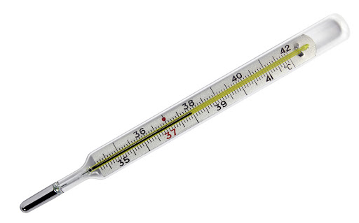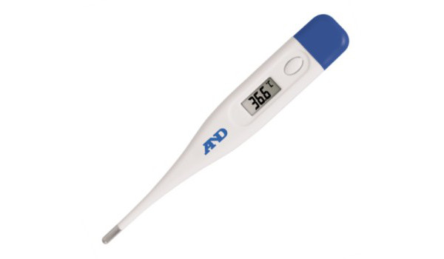
Ртутный Электронный
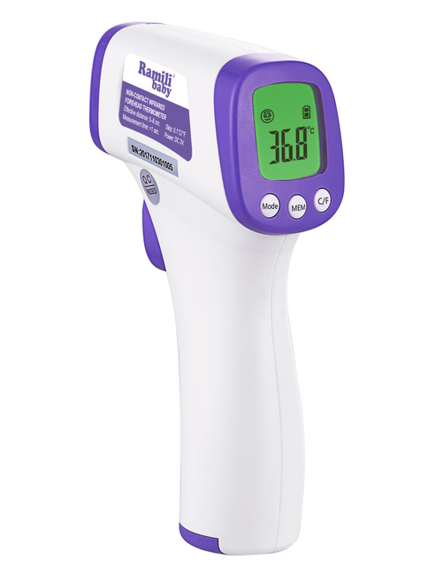
Инфракрасный
Тонометр- это прибор для измерения артериального давления.
Существует несколько видов термометров:
- Механический- в механическом тонометре нагнетание воздуха производится механическим путем. Такой тонометр состоит из манжеты, резиновой груши для сдавливания воздуха, фонендоскопа и манометра.
- Полуавтоматические тонометры- для измерения давления данный прибор, который представляет собой гибрид механического и автоматического: воздух в манжету накачивается грушей вручную, а результаты замера выводятся на дисплей автоматически. Воздух также стравливается автоматически, при помощи клапана.
- Автоматический тонометр- это прибор с осциллометрической электронной измерительной системой, предназначенный для самостоятельного контроля уровня артериального давления и пульса. Измерения производятся путем подачи воздуха в манжету и автоматического измерения значений давления и пульса.

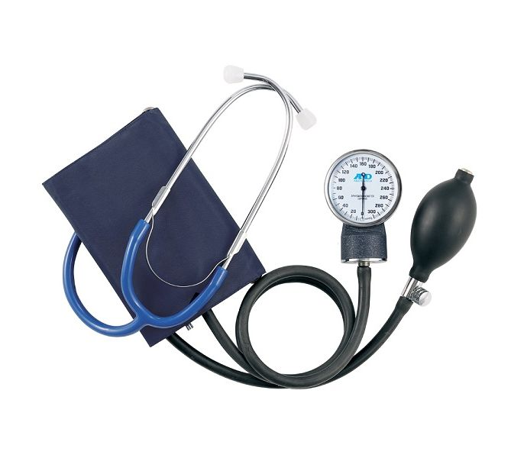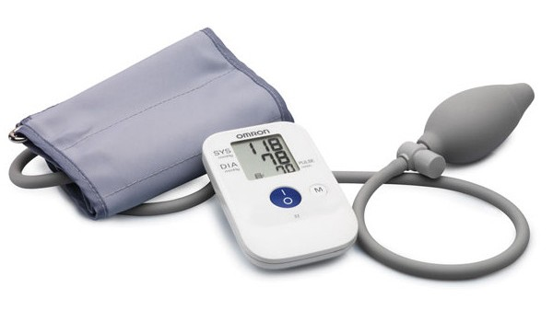
Механический Полуавтоматический
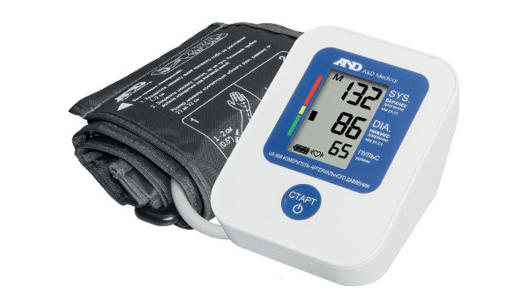
Автоматический
Глюкометр — прибор для измерения уровня глюкозы в органических жидкостях.
Виды глюкометров:
- Фотометрические глюкометры – одни из первых глюкометров, работают благодаря особому реагенту, нанесенному на поверхность этой тест-полоски. При нанесении капли крови на полоску глюкоза взаимодействует с реагентом и ее уровень отображается интенсивностью голубого цвета. Прибор имеет оптическую систему, которая проводит анализ изменения цвета, после чего глюкометр высчитывает концентрацию глюкозы. Недостаток данного вида глюкометров в хрупкости и привередливости этой оптической системы, что может сопровождаться иногда завышением или снижением результатов.
- Электрохимические глюкометры- работают таким образом: глюкоза крови взаимодействуя с реагентом, нанесенным на полоске, вырабатывает электрический ток. Сила его фиксируется глюкометров и затем уровень сахара в крови отображается прибором на экранчике. Преимущество электрохимических глюкометров - самые точные показатели, сравнительно с остальными типами, поэтому и более широкое применение.
- Неинвазивные или рамановские глюкометры- работают по совершенно другому принципу: они меряют спектр рассеивания кожи, потом вычисляется уровень глюкозы способом выделения ее спектра из спектра кожи. Многие медики считают, что за такими глюкометрами будущее, поскольку они не требуют постоянных проколов кожи ради капли свежей крови.
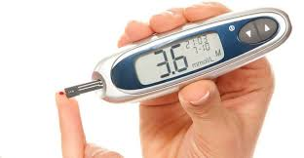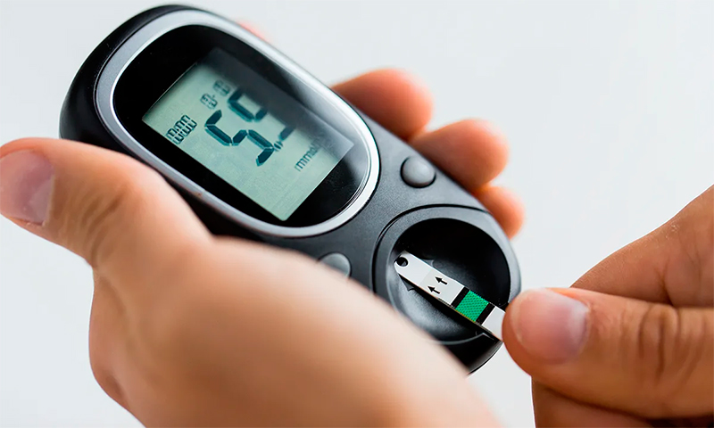
Фотометрические глюкометры Электрохимические глюкометры
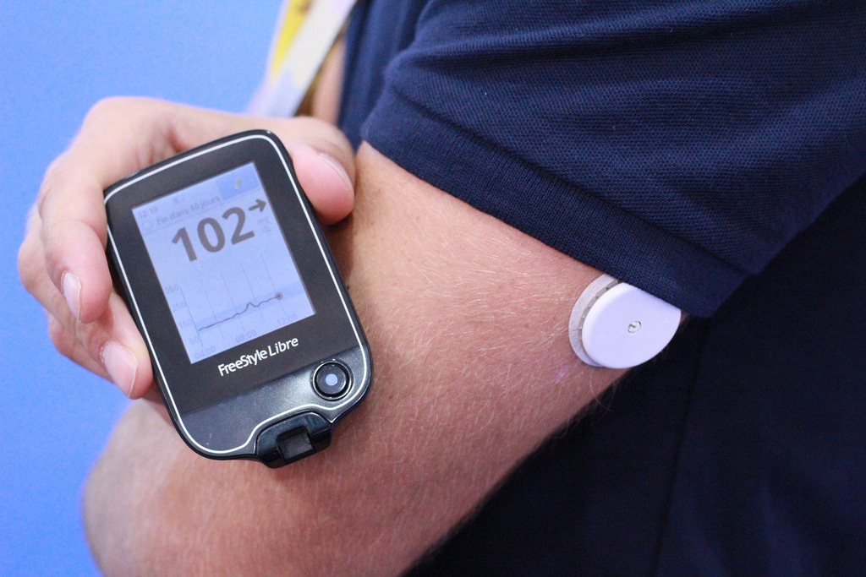
Неинвазивные или рамановские глюкометры

К медицинской аппаратуре относится:
Небулайзер — устройство для проведения ингаляции, использующее сверхмалое дисперсное распыление лекарственного вещества. Применяется при лечении муковисцидоза, бронхиальной астмы и респираторных заболеваний.
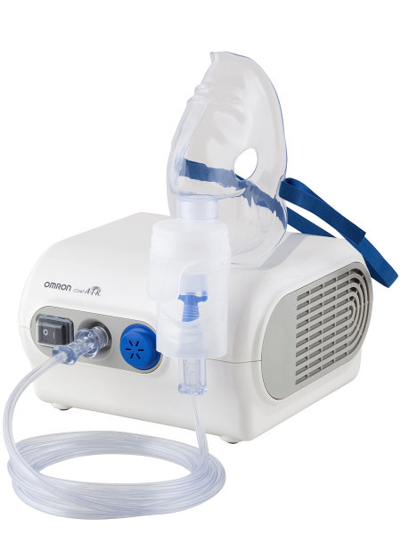

Виды небулайзеров:
Струйный небулайзер- струйный небулайзер представляет собой устройство для преобразования жидкого лекарственного вещества в мелкодисперсный аэрозоль. Генерация аэрозоля (мельчайшие частицы, взвешенные в газообразной среде) осуществляется воздухом или кислородом. Ингалятор состоит из двух частей: генератор потока воздуха (компрессор) и распылитель жидкости (небулайзер).
Ультразвуковой небулайзер- представляет собой устройство для преобразования жидкого лекарственного вещества в мелкодисперсный аэрозоль используя энергию высокочастотных колебаний пьезокристалла. Он состоит из ультразвукового преобразователя, емкости для деионизирующей воды и стаканчика для лекарства.
Электронно-сетчатые небулайзеры- аэрозольная смесь в них формируется за счет просеивания жидкого лекарственного средства через вибрирующую металлическую сетку-мембрану с микроскопическими отверстиями.

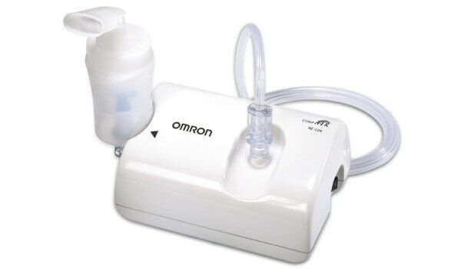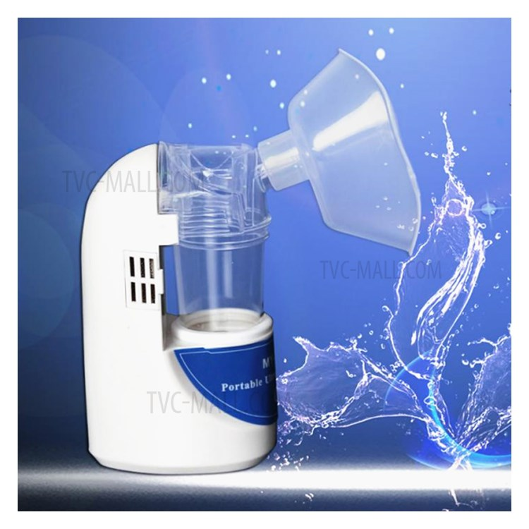
Струйный небулайзер Ультразвуковой небулайзер
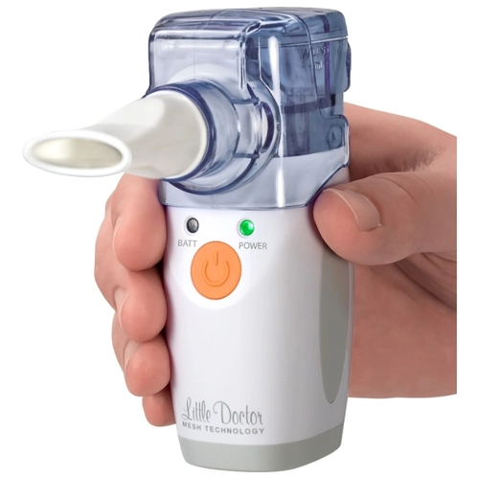
Электронно-сетчатые небулайзеры

Медицинские инструменты- это технические устройства, предназначенные для выполнения профилактических, диагностических, лечебных манипуляций и процедур, удерживаемые в руке и приводимые в действие мышечной силой человека.
Иглы медицинские – это колющие инструменты, применяемые для выполнения различных диагностических и лечебных приемов: сшивании тканей при операциях, извлечения жидкостей, вливаний и т.д.
Иглы медицинские подразделяются на следующие группы:
- Инъекционные – это колющие хирургические инструменты для выполнения вливаний и извлечения жидкостей. Иглы для инъекций, инфузий изготавливаются в виде трубки, один конец которой остро заточен для проникновения в ткани, а другой заканчивается головкой (канюлей).
- Хирургические-служащие для сшивания тканей с помощью иглодержателя и лигатурные.
- Манипуляционные иглы используются для надрезов, накалывания и нанесения царапин при прививках.
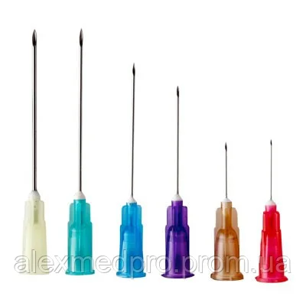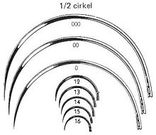
Инъекционные Хирургические
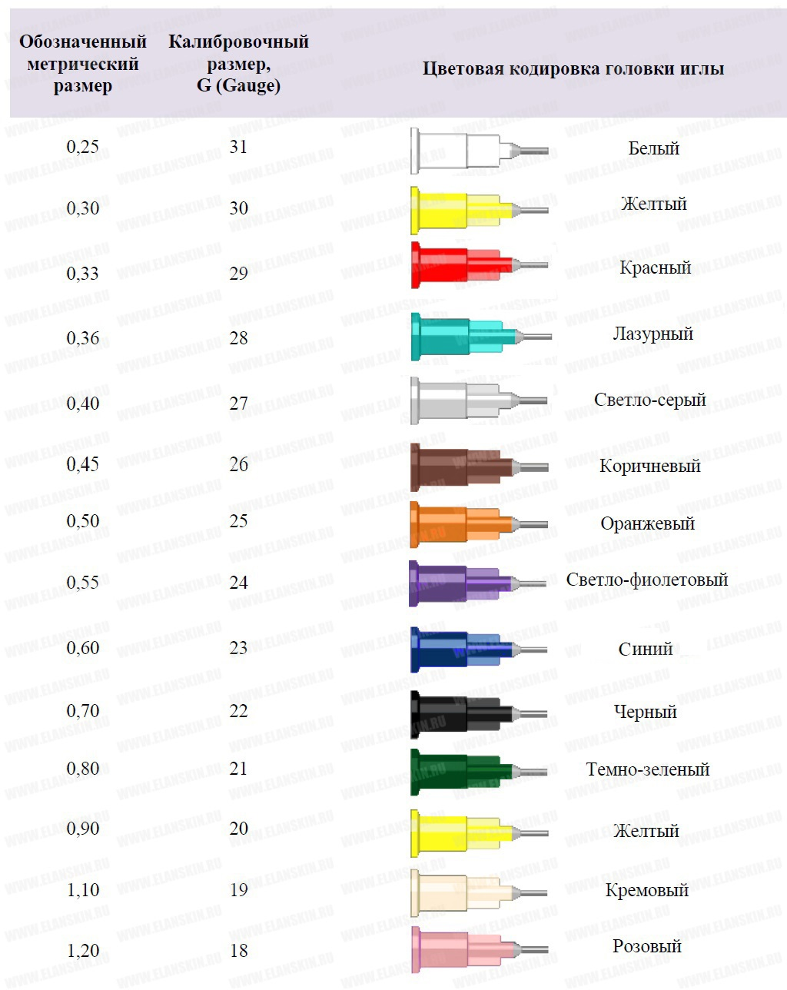

Шприцы-инструменты для дозированного введения в икании организма жидких ЛС, отсасывания экссудатов и других жидкостей, а также для промывания. Шприц представляет собой ручной поршневой насос состоящий из цилиндра, поршня и другой арматуры.
Классификация шприцев:
1.По назначению:
- общего пользования;
-туберкулиновые
-инсулиновые
-для промывания полостей
-для вливания
-для введения противозачаточных средств

2.По конструкции конуса и расположению конуса:
-тип Рекорд
-тип Луер
-концентричные
-эксцентричные ( со смещенным конусом)
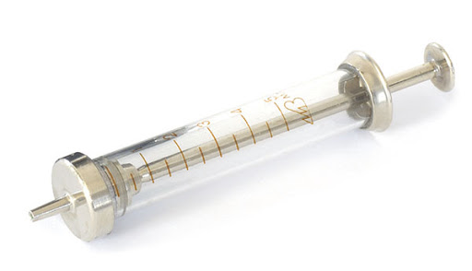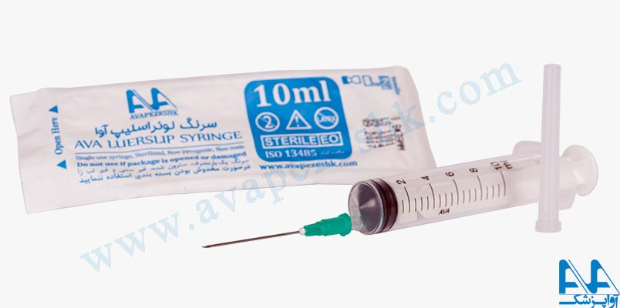
Тип Рекорд, концентрический Тип Луер эксцентрический

3.Частоте применения:
-однократного пользования
-многократного пользования
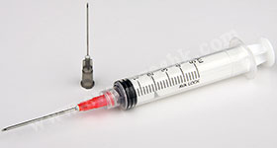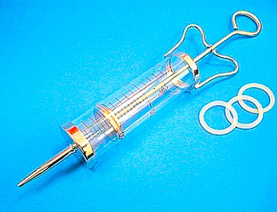
Однократного пользования Многократного пользования

4.Материалам для изготовления:
-стекло
-комбинированные (стекло,металл)
-полимерные материалы
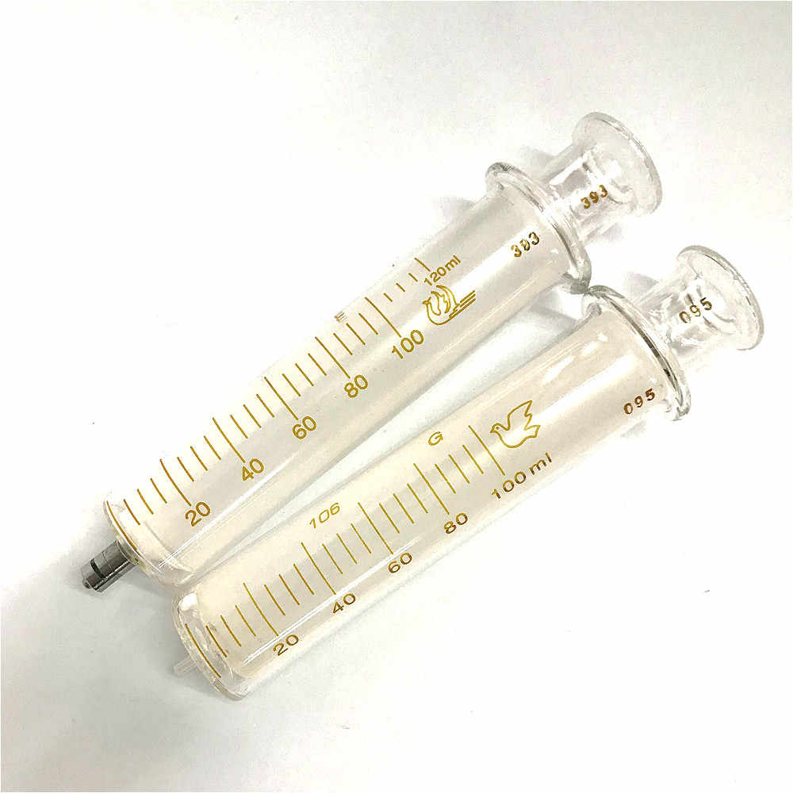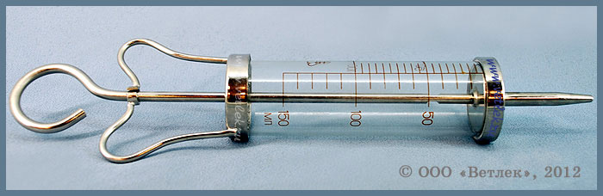
Стекло Стекло+Металл

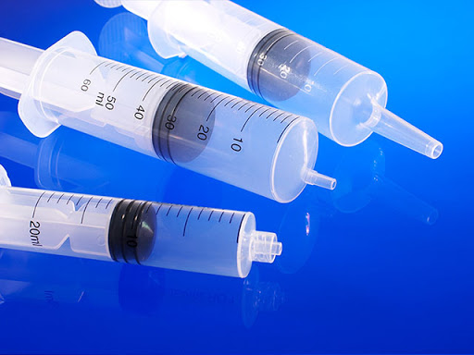
Полимерные материалы

5. Конструкция:
-Двухкомпонентные. Состав: цилиндр + поршень. Классический объем: 2 и 5 мл, 10 мл или 20 мл.
-Трехкомпонентные. Состав: цилиндр + поршень + плунжер (прим. — уплотнитель для гладкого движения поршня по цилиндру). Различаются инструменты по типу соединения и размеру.
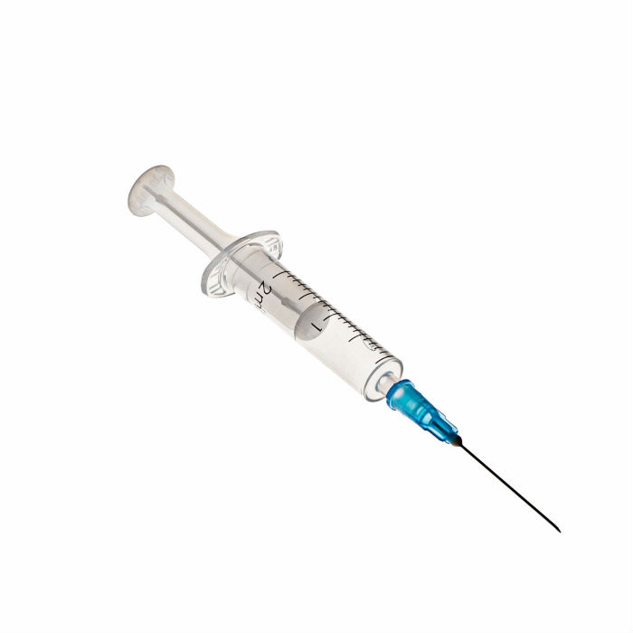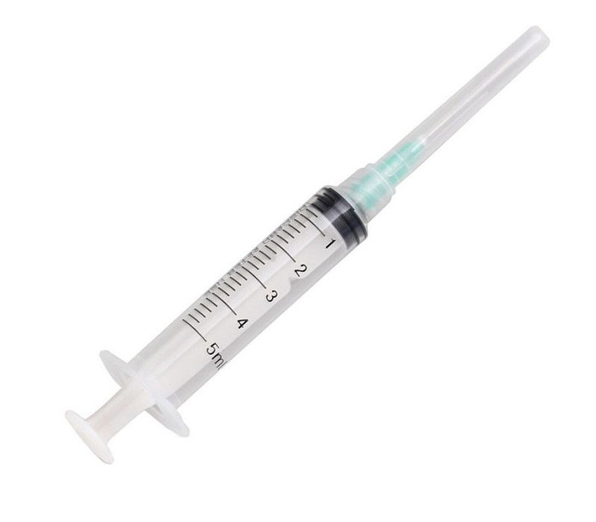
Двухкомпонентный Трехкомпонентный
Шприцы изготавливаются емкостью 1,2.3.5.10.20,50,60,100,250 мл.

Система для трансфузий - медицинское устройство, предназначенное для переливания или вливания крови и ее компонентов. Включает в себя набор трубок, коннекторы, камеры, зажимы и иглы или порты для инъекций.
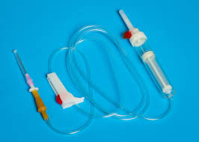

Маркировка
Маркировка потребительской упаковки должна содержать, по крайней мере, следующую информацию.
1) описание содержимого, включая номинальную вместимость шприцев и тип наконечника.
2) слово "СТЕРИЛЬНО" или соответствующий символ.
3) слова "ДЛЯ ОДНОКРАТНОГО ПРИМЕНЕНИЯ" или эквивалентные (кроме надписи "выбрасывать после применения"), или соответствующий символ.
4) если необходимо, предупреждение о несовместимости с растворителем, например "Не использовать с паральдегидом" (см. замечание о совместимости во введении).
5) код партии, с указанием слова "ПАРТИЯ" или соответствующий символ.
6) предупреждение о необходимости проверки целостности потребительской упаковки перед употреблением или соответствующий символ.
7) торговую марку, торговое наименование или логотип изготовителя или поставщика.
8) слова "годен до ..." (месяц и две последние цифры года) или соответствующий символ.
Хранение
В аптеках для хранения шприцов предназначены пластиковые емкости, которые легко подвергаются влажной обработке. В обязательном порядке должна сохраняться целостность упаковки. Шприц должен содержаться в условиях средней влажности воздуха и отсутствия попадания прямых солнечных лучей. Срок хранения одноразовых шприцов зависит от способов стерилизации и составляет от 3 до 5 лет. В течение этого срока хранения производитель дожжен гарантировать, что шприц сохранит все свои необходимые свойства, останется стерильным и нетоксичным.
Реализация медицинской техники
Продажа лекарственных препаратов и медицинских изделий производится на основании предъявляемых покупателями рецептов врачей, оформленных в установленном порядке, а также без рецептов в соответствии с инструкцией по применению лекарственных препаратов и медицинских изделий.
Лекарственные препараты и медицинские изделия до подачи в торговый зал должны пройти предпродажную подготовку, которая включает распаковку, рассортировку и осмотр товара; проверку качества товара (по внешним признакам) и наличия необходимой информации о товаре и его изготовителе (поставщике).
Предпродажная подготовка медицинских изделий включает при необходимости также удаление заводской смазки, проверку комплектности, сборку и наладку.
При продаже товаров, осуществляемой посредством разносной торговли, представитель продавца обязан иметь прейскурант, заверенный подписью лица, ответственного за его оформление, и печатью продавца, с указанием наименования и цены товаров, а также предоставляемых с согласия покупателя услуг.
Изделия медицинского назначения, надлежащего качества обмену и возврату не подлежат.

Тема № 6 (12 часов).Биологически-активные добавки. Анализ ассортимента. Хранение. Реализация. Документы, подтверждающие качество.
Биологически активная добавка (БАД)-это композиции натуральных или идентичных натуральным биологически активных веществ, предназначенных для непосредственного приема с пищей или введения в состав пищевых продуктов с целью обогащения рациона отдельными пищевыми БАД из растительного, животного или минерального сырья, а также химическими или биологически активными веществами и их комплексами.
Классификация
- Нутрицевтики- это биологически активные добавки к пище, применяемые для коррекции химического состава пищи человека. Они содержат незаменимые пищевые вещества: витамины, полинасыщенные жирные кислоты, макро- и микроэлементы, пищевые волокна, другие пищевые вещества, т.е они восполняют дефицит пищевых веществ, улучшают обмен веществ, укрепляют иммунитет, способствуют адаптогенному эффекту к неблагоприятным факторам внешней среды.
- Парафармацевтика- это биологически активные добавки к пище, применяемые для профилактики, вспомогательной терапии и поддержки в физиологических границах функциональной активности органов и систем.
- Эубиотики-это бактериальные препараты, регулирующие микрофлору кишечника, влагалища, полости рта. Они производятся в специальных производствах микробиологической промышленности в них входят Пробиотики и Пребиотики.
- Пробиотики- БАДы содержащие живые или ослабленные микроорганизмы нормальной микрофлоры (лакто- и бифидобактерии) с целью восстановить микробаланс.
- Пребиотики-БАДы растительного происхождения, клетчатка пищевых волокон способная нормализовать микрофлору.
- Симбиотики-комбинированные препараты, в которые входят пробиотики и пребиотики.

Требования к маркировке в соответствии с требованиями СанПиН 2.3.2.1290-03 «Гигиенические требования к организации производства и оборота БАД», Технического регламента Таможенного Союза (ТР ТМ)

Требования к информации, нанесенной на этикетку БАД, устанавливаются в соответствии с действующими законодательными и нормативными документами, регламентирующими вынесение на этикетку информации для потребителя.
Информация о БАД должна содержать:
- наименования БАД, и в частности:
- товарный знак изготовителя (при наличии);
- обозначения нормативной или технической документации, обязательным требованиям которых должны соответствовать БАД (для БАД отечественного производства и стран СНГ);
- состав БАД, с указанием ингредиентного состава в порядке, соответствующем их убыванию в весовом или процентном выражении;
- сведения об основных потребительских свойствах БАД;
- сведения о весе или объеме БАД в единице потребительской упаковки и весе или объеме единицы продукта;
- сведения о противопоказаниях для применения при отдельных видах заболеваний;
- указание, что БАД не является лекарством;
- дата изготовления, гарантийный срок годности или дата конечного срока реализации продукции;
- условия хранения;
- информация о государственной регистрации БАД с указанием номера и даты;
- место нахождения, наименование изготовителя (продавца) и место нахождения и телефон организации, уполномоченной изготовителем (продавцом) на принятие претензий от потребителей.
Информация, предусмотренная настоящей статьей, доводится до сведения потребителей в любой доступной для прочтения потребителем форме.
Использование термина «экологически чистый продукт» в названии и при нанесении информации на этикетку БАД, а также использование иных терминов, не имеющих законодательного и научного обоснования, не допускается.
Технического регламента Таможенного Союза (ТР ТС 022/2011).
Маркировка упаковки (укупорочных средств) должна содержать:
- цифровое обозначение и (или) буквенное обозначение (аббревиатуру) материала, из которого изготавливается упаковка;
- пиктограммы и символы;
- указание, что данная упаковка разрешена для пищевой продукции;
- возможность утилизации использованной упаковки (укупорочных средств) – петля Мебиуса.
Петля Мебиуса

Пиктограммы и символы
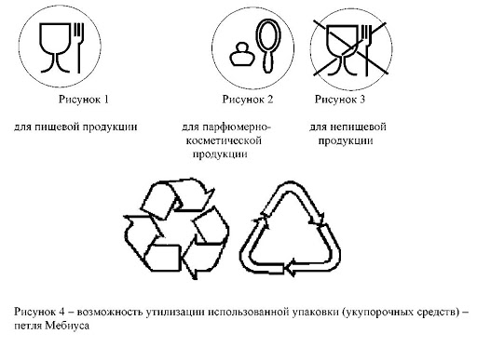

Правила хранения БАДов определяются инструкцией производителя.
Требования к хранению БАДов в месте их реализации определяются в соответствии с СанПиНом 2.3.2.1290-03 «Гигиенические требования к организации производства и оборота биологически активных добавок к пище (БАД)»
Хранение:
Организации, занимающиеся хранением БАД, должны быть оснащены в зависимости от ассортимента:
- стеллажами, поддонами, подтоварниками, шкафами для хранения БАД;
- холодильными камерами (шкафами) для хранения термолабильных БАД;
- средствами механизации для погрузочно-разгрузочных работ (при необходимости);
- приборами для регистрации параметров воздуха (термометры, психрометры, гигрометры).
Термометры, гигрометры или психрометры размещаются вдали от нагревательных приборов, на высоте 1,5-1,7 м от пола и на расстоянии не менее 3 м от двери. Показатели этих приборов ежедневно регистрируются в специальном журнале. Контролирующие приборы должны проходить метрологическую поверку в установленные сроки.
Каждое наименование и каждая партия (серия) БАД хранятся на отдельных поддонах.
На стеллажах, шкафах, полках прикрепляется стеллажная карта с указанием наименования БАД, партии (серии), срока годности, количества единиц хранения.
БАД следует хранить с учетом их физико-химических свойств, при условиях, указанных предприятием-производителем БАД, соблюдая режимы температуры, влажности и освещенности.
В случае, если при хранении, транспортировке БАД допущено нарушение, приведшее к утрате БАД соответствующего качества и приобретению ими опасных свойств, граждане, индивидуальные предприниматели и юридические лица, участвующие в обороте БАД, обязаны информировать об этом владельцев и получателей БАД. Такие БАД не подлежат хранению и реализации, направляются на экспертизу.

Реализация:
Розничная торговля БАД осуществляется через аптечные учреждения (аптеки, аптечные магазины, аптечные киоски и др.), специализированные магазины по продаже диетических продуктов, продовольственные магазины (специальные отделы, секции, киоски).Реализация проводится по запросу потребителя.
При размещении и устройстве помещений для реализации БАД следует руководствоваться требованиями действующих санитарных правил и других нормативных документов для аптечных учреждений и организаций торговли.
Реализуемые БАД должны соответствовать требованиям, установленным нормативной и технической документацией.
Розничная продажа БАД осуществляется только в потребительской упаковке.
Маркировочный ярлык каждого тарного места с указанием срока годности, вида продукции следует сохранять до окончания реализации продукта.
Не допускается реализация БАД:
- не прошедших государственной регистрации;
- без удостоверения о качестве и безопасности;
- не соответствующих санитарным правилам и нормам;
- с истекшим сроком годности;
- при отсутствии надлежащих условий реализации;
- без этикетки, а также в случае, когда информация на этикетке не соответствует согласованной при государственной регистрации;
- при отсутствии на этикетке информации, наносимой в соответствии с требованиями действующего законодательства.
Решение об утилизации или уничтожении принимается в соответствии с Положением о проведении экспертизы некачественных и опасных продовольственного сырья и пищевых продуктов, их использования или уничтожения, утвержденным постановлением Правительства Российской Федерации.
Изъятая продукция до ее использования, утилизации или уничтожения подлежит хранению в отдельном помещении (шкафу), на особом учете, с точным указанием ее количества. Ответственность за сохранность этой продукции несет владелец.
В случае окончания срока действия Регистрационного удостоверения допускается реализация БАД с неистекшим сроком годности при наличии документов, подтверждающих дату выпуска в период действия Регистрационного удостоверения.

БАДы | Глицин | Атероклефит БИО | Цинк+Витамин C
Группа | Парафармацевтика | Парафармацевтика | Нутрицевтика
Состав | Глицин микрокапсулированный | Экстракт красного клевера  Экстракт листьев и цветков боярышника  Рутин  Никотиновая кислота (ниацин) | Аскорбиновая кислота,  Целлюлоза микрокристаллическая (носитель),  Цинка лактат, Стеарат кальция растительного происхождения и Диоксид кремния аморфный (агенты антислеживающие).
Показания к применению | сниженная умственная работоспособность;  стрессовые ситуации психоэмоциональное напряжение (в период экзаменов, конфликтных и т.п. ситуациях);  заболевания нервной системы сопровождающиеся повышенной возбудимостью, эмоциональной нестабильностью, снижением умственной работоспособности и нарушением сна: неврозы, ишемический инсульт. | Рекомендуется в качестве дополнительного источника флавоноидов, витаминов: С, РР. | В период сезонных эпидемий гриппа и простуды.
Способ применения | Глицин назначается по 1 таб. 2-3 раза/сут в течение 14-30 дней.  Глицин применяется подъязычно или трансбуккально по 100 мг | Взрослым по 1 капсуле 2 раза в день во время еды.  Продолжительность приема - 1 месяц.  Прием рекомендуется повторять 3 - 4 раза в год. | Взрослым по 1 таблетке в день во время еды. Продолжительность приема 1,5 месяца. При необходимости прием можно повторить. Рекомендуется ежедневный прием в период сезонных эпидемий гриппа и простуды.
Противопоказания | индивидуальная повышенная чувствительность к компонентам препарата. | Индивидуальная непереносимость компонентов;  беременность;  период грудного вскармливания. | индивидуальная повышенная чувствительность к компонентам препарата.
Условия хранения | Препарат следует хранить в сухом, защищенном от света, недоступном для детей месте при температуре не выше 25°С. | Хранить при температуре не выше + 25°С. | Хранить при температуре не выше + 25°С.
Условия реализации | Препарат отпускается без рецепта | Препарат отпускается без рецепта | Препарат отпускается без рецепта
Фото | 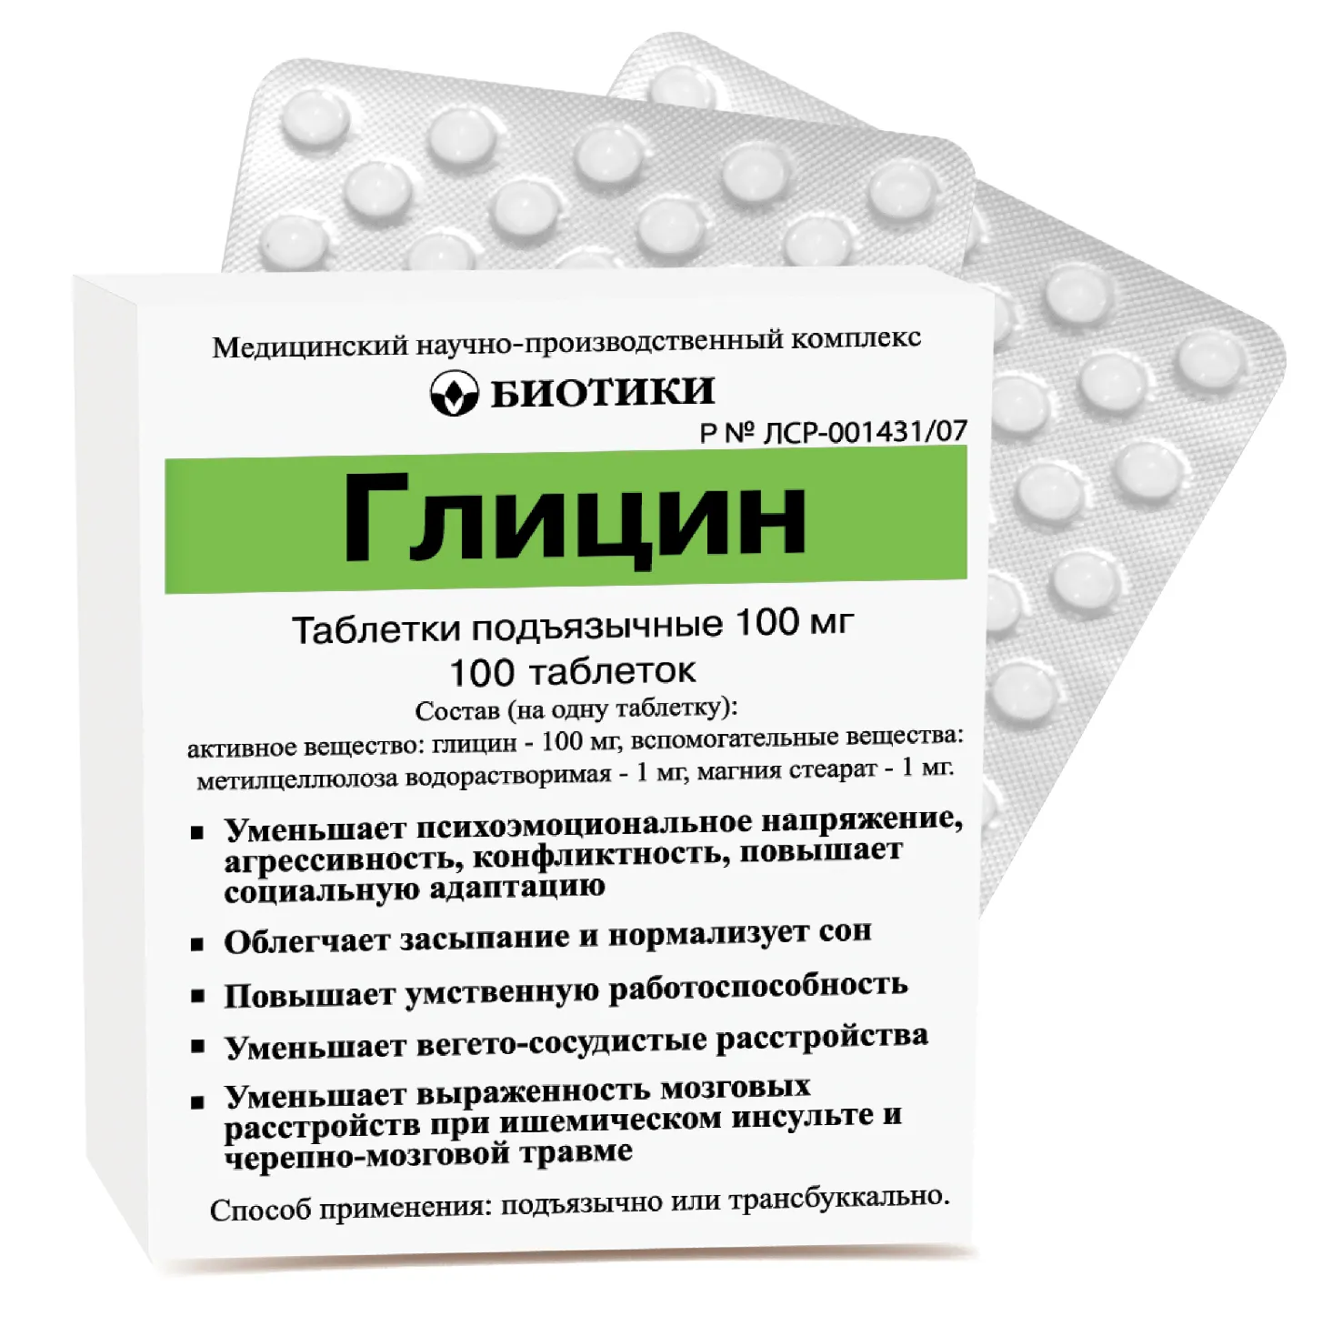 | 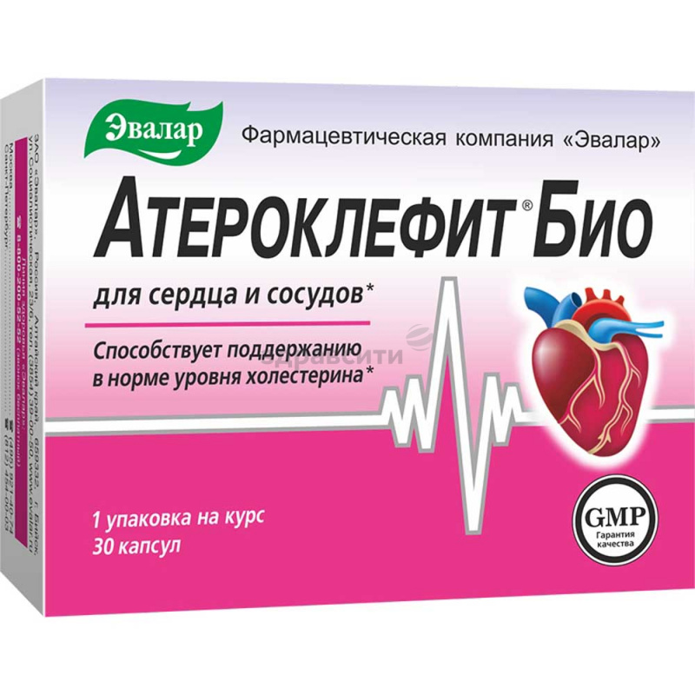 | 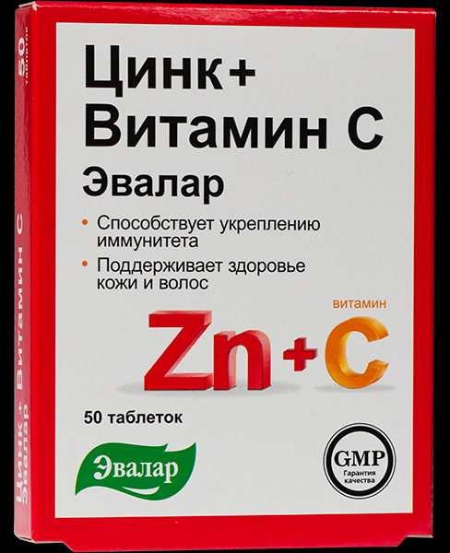

Тема № 7 (6 часов).Минеральные воды. Анализ ассортимента. Хранение. Реализация.
Минеральные воды- это природные воды, являющиеся продуктом сложных геохимических процессов. Они оказывают на организм человека лечебное действие, обусловленное либо повышенным содержанием полезных биологически активных компонентов, их ионного или газового состава, либо общим ионносолевым составом воды.
Классификация минеральных вод:
Минеральные воды по степени минерализации:
- пресные (минерализация до 1 г на дм³ включительно);
- слабоминерализованные (минерализация более 1 до 2 г на дм³ включительно);
- маломинерализованные (минерализация более 2 до 5 г на дм³ включительно);
- среднеминерализованные (минерализация более 5 до 10 г на дм³ включительно);
- высокоминерализованные (минерализация более 10 до 15 г на дм³ включительно).
Минеральные воды в зависимости от химического состава:
- гидрокарбонатные (натриевые, кальциевые, магниевые);
- хлоридные (натриевые, кальциевые, магниевые);
- сульфатные (натриевые, кальциевые, магниевые);
- комбинированные воды (сложного состава).
Минеральные воды по степени насыщения двуокисью углерода:
- негазированные;
- газированные;
Минеральные воды по применению:
- внутреннего употребления;
- наружного применения.
Минеральные воды по назначению:
- столовые (минеральные воды с минерализацией менее 1 г на дм³);
- лечебно-столовые (минеральные воды с минерализацией более 1 г и до 10 г на дм³ включительно или меньше, содержащие биологически активные микрокомпоненты, массовая концентрация которых не ниже бальнеологических норм);
- лечебные (минеральные воды с минерализацией от 10 до 15 г/дм³ или меньше при наличии в них повышенных количеств мышьяка, бора и некоторых других биологически активных микрокомпонентов).

Маркировка минеральных вод
Потребительскую тару с минеральной водой маркируют по, ГОСТ Р 51074 с нанесением следующей информации:

- наименования продукта;
- указания степени насыщения двуокисью углерода - газированная или негазированная;
- наименования группы минеральной воды;
- номера скважины (скважин) и, при наличии, наименования месторождения (участка месторождения) или наименования источника;
- наименования и местонахождения (адреса) изготовителя и организации в Российской Федерации, уполномоченной изготовителем на принятие претензий от потребителей на ее территории (при наличии), ее телефона, а также, при наличии, факса, адреса электронной почты;
- объема, л;
- товарного знака изготовителя (при наличии);
- назначения воды (столовая, лечебная, лечебно-столовая);
- минерализации, г/л;
- условий хранения;
- даты розлива;
- срока годности;
- основного ионного состава и при наличии массовой концентрации биологически активных компонентов, мг/л;
- медицинских показаний по применению (для лечебных и лечебно-столовых вод) в соответствии с приложением В;
- обозначения документа, в соответствии с которым изготовлена минеральная вода;
- информации о подтверждении соответствия.
Наименование природной минеральной воды, которое представляет собой или содержит современное или историческое, официальное или неофициальное, полное или сокращенное название городского или сельского поселения, местности или другого географического объекта, природные условия которого исключительно или главным образом определяют свойства природной минеральной воды (месторождения природной минеральной воды, участка месторождения, источника и другого элемента месторождения, иного географического объекта в границах месторождения), может быть указано при условии, что данная природная минеральная вода добывается в пределах этого географического объекта.
При содержании фторидов в столовых минеральных водах более 1 мг/дм ГОСТ Р 54316-2011 Воды минеральные природные питьевые. Общие технические условия (с Поправками, с Изменениями N 1, 2, 3, 4, 5) изготовитель обязан указать в маркировке - "Содержит фториды"; при содержании фторидов более 2,0 мг/дм ГОСТ Р 54316-2011 Воды минеральные природные питьевые. Общие технические условия (с Поправками, с Изменениями N 1, 2, 3, 4, 5) - "Высокое содержание фторидов: не пригодна для регулярного употребления детьми до семи лет".
Маркировка транспортной тары - по ГОСТ 14192 с нанесением необходимых манипуляционных знаков по ГОСТ Р 51474: "Беречь от влаги", "Верх" для всех видов тары, а для стеклянной тары дополнительно должен быть нанесен знак "Хрупкое. Осторожно".
Маркировка непрозрачной групповой упаковки минеральных вод должна содержать следующую информацию:
- наименование продукта;
- наименование и местонахождение (адрес) изготовителя;
- число упаковочных единиц;
- объем минеральной воды в потребительской таре,дм³
На прозрачную групповую упаковку минеральных вод транспортную маркировку не наносят.
Правила хранения минеральных вод:
Хранение минеральных вод осуществляется в соответствии с ГОСТ Р 54316-2011.
Срок годности минеральных вод конкретных наименований, а также правила и условия хранения и транспортирования продукции в течение срока годности устанавливает изготовитель в технологической инструкции на минеральную воду конкретного наименования.
Хранение осуществляется в прохладном, защищенном от света месте, в горизонтальном положении.
Правила реализации минеральных вод:
Реализация минеральных вод осуществляется в соответствии с приказам Минздрава РФ от 02.12.1997 N 349 "О перечне товаров, реализуемых через фармацевтические (аптечные) организации"
Реализацию минеральных вод проводят в аптеках и отпускается без рецепта врача.

Наименование минеральных вод | Степень минерализации | Химический состав | Применение
«Донат Mg» | Высокоминерализованная (13,0–13,3 г/л). | Катионы:  Магний (Mg2+) 950-1100 мг/л Натрий (Na+) 1200-1600 мг/л Кальций (Ca2+) 340-420 мг/л Анионы: Гидрокарбонаты (HCO3-) 7400-7900 мг/л Сульфаты (SO42-) 2200-2600 мг/л Хлориды (Cl-) 55-63 мг/л | Оказывает спазмалитическое действие на желудок (снимает спазмы), улучшает перистальтику, улучшает моторно-эвакуаторную функцию желудка, усиливает обмен веществ, кровообращение, оказывает желчегонное действие, способствует выведению токсинов, быстро обновляет клетки
«Ессентуки-17» | Высокоминерализованная (10,0—14,0 г/л). | Гидрокарбонаты 4900-6500, Сульфаты <25, Хлориды 1700-2800,  Натрий + Калий 3300-4000, Кальций 50-200, Магний <150. | Хронический гастрит с нормальной, пониженной и повышенной секретной функцией желудка .  Язвенная болезни желудка и 12-перстной кишки.  Болезни печени, желчного пузыря и желчевыводящих путей.  Болезни поджелудочной железы.  Болезни обмена веществ.  Минеральная вода применяется при вышеуказанных заболеваниях  лишь вне  фазы обострения.
«Боржоми» | Среднеминерализованная (5,0-7,5 г/л) | Гидрокарбонаты3500 – 5000  Хлориды 250 – 500  Кальций 20-150  Магний 20-150  Натрий 1000-2000 | Сердечно-сосудистой системе, так как содержит калий; эндокринной системе из-за большого количества ионов минералов, способствующих ускорению метаболизма и других процессов в организме;  Работе желудочно-кишечного тракта за счет минералов стабилизирующих водно-солевой и кислотно-щелочной баланс; функциях поджелудочной железы, так как вода, способствует синтезу инсулина.  (вне стадии обострения)

Тема № 8 (12 часов).Парфюмерно-косметические товары. Анализ ассортимента. Хранение. Реализация
Парфюмерно-косметические товары- это препараты или средства, предназначенные для нанесения на разные части человеческого тела (кожу, волосяной покров, ногти, губы, зубы, слизистую оболочку рта и др.) с единственной и главной целью их очищения, придания приятного запаха, изменения их внешнего вида и коррекцию запаха тела, и их защиты или сохранения в хорошем состоянии.
Классификация парфюмерно-косметических товаров:
- Парфюмерия или средства для ароматизации и гигиены
- Косметика или изделия для ухода за кожей, волосами.
- Декоративные средства
- Лечебно-гигиенические средства
- Прочая косметика
- Детская косметика

К парфюмерии или средства для ароматизации и гигиены относятся духи, одеколоны, душистые воды и др.
К косметика или изделиям для ухода за кожей, волосами относятся изделия для ухода за кожей, волосами, полостью рта.
Декоративные средства- губная помадам, тушь для ресниц, карандаши для бровей и ресниц, тени для век, грим, средства для ухода за ногтями и т.д.
Лечебно-гигиенические средства- лосьоны, кремы, зубные порошки, пасты, лаки, краски для волос.
Прочая косметика- средства от пота и дезодоранты.
Детская косметика - предназначена для в возрасте до 14 лет.

Маркировка парфюмерно-косметических товаров

Маркировка парфюмерно-косметических товаров проводится в соответствии с ГОСТом 32117-2013 «Продукция парфюмерно-косметическая. Информация для потребителя. Общие требования.»
Маркировка для потребителя проводится в виде надписей, цифровых, цветовых и графических обозначений, наносимая на потребительскую тару, этикетку, ярлык.
Информация для потребителя о ПКП должна содержать:
- наименование, название (при наличии) парфюмерно-косметической продукции;
- назначение парфюмерно-косметической продукции, если это не следует из наименования продукции;
- парфюмерно-косметическая продукция, предназначенная для детей, должна иметь в маркировке соответствующую информацию;
- наименование, место нахождения (юридический адрес, включая страну) изготовителя;

Название страны происхождения парфюмерно-косметической продукции (если страна, где расположено производство продукции, не совпадает с юридическим адресом изготовителя).
Наименование и место нахождения организации (юридический адрес), а также другая контактная информация, необходимая для обращения потребителя в организацию, уполномоченную изготовителем на принятие претензий от потребителя, импортер, если изготовитель не принимает претензии сам на территории государства, принявшего стандарт.
Наименование изготовителя, место нахождения изготовителя могут быть написаны с использованием букв латинского алфавита. Страна происхождения парфюмерно-косметической продукции приводится на государственном(ых), официальном языке(ах) государств, принявших стандарт, в которых осуществляется реализация парфюмерно-косметической продукции.
- товарный знак (марка, торговая марка, торговый знак);
- масса, объем, количество;

Указывают номинальное содержание (количество и/или массу и/или объем) продукции в потребительской таре (для мыла твердого туалетного - номинальную массу куска на момент упаковки).
Допускается не указывать массу или объем на продукции массой менее 5 г или объемом менее 5 мл и пробниках парфюмерно-косметической продукции.
- состав продукции;

Списку ингредиентов должен предшествовать заголовок "Состав" или "Ингредиенты", после него должен быть представлен перечень всех ингредиентов в порядке уменьшения их массовой доли в рецептуре продукции. При этом парфюмерную (ароматическую) композицию указывают как единый ингредиент без раскрытия состава, за исключением компонентов, входящих в состав парфюмерной композиции, информация о которых должна быть указана в соответствии с законодательством государства, принявшего стандарт.
Ингредиенты, присутствующие в форме наноматериалов, должны быть четко указаны в списке ингредиентов с указанием после их названия в скобках слова "нано" или "nano" в случае указания ингредиентов в соответствии с международной номенклатурой косметических средств (INCI).

Ингредиенты, массовая доля которых менее 1%, могут быть перечислены в любом порядке после тех ингредиентов, массовая доля которых более 1%.
Красители и красящие вещества могут быть перечислены в любом порядке после остальных ингредиентов в соответствии с индексом цвета или принятыми обозначениями.
Для продукции декоративной косметики, которые выпускают в виде серии различных тонов, могут быть перечислены все красители, использованные в серии, с применением термина: "может содержать" или знака [+/-].
Информацию о составе продукции допускается по усмотрению изготовителя указывать в соответствии с международной номенклатурой косметических ингредиентов (INCI) с использованием букв латинского алфавита.
- цвет и/или тон должны быть указаны для декоративной косметики;
- массовая доля фторида в пересчете на молярную массу фтора (%, или мг/кг, или ppm) для средств гигиены полости рта, содержащих соединения фтора.
- условия хранения;
- сведения о способах применения (при необходимости), отсутствие которых может привести к неправильному использованию потребителем парфюмерно-косметической продукции;
- срок годности;

Срок годности может быть указан следующим образом:
Дата изготовления (месяц, год) и срок годности (месяцев, лет), или надпись "годен до" (месяц, год) или "использовать до" (месяц, год).

На парфюмерно-косметической продукции, кроме парфюмерно-косметической продукции в аэрозольной упаковке, пробников, саше, продукции для одноразового применения, продукции, изготовленной на основе органических растворителей, мыла твердого туалетного, продукции, содержащей этиловый спирт объемной долей более 25%, со сроком годности, превышающим 30 мес, может быть указан срок годности продукции после вскрытия упаковки. Данная информация представляется в виде графического изображения, на котором указывают период (в месяцах, годах), в течение которого парфюмерно-косметическая продукция может использоваться потребителем после вскрытия упаковки.
Срок годности для конкретной продукции устанавливает изготовитель.
- указание нормативного или технического документа;

Может быть указан нормативный или технический документ, в соответствии с которым изготовлена и может быть идентифицирована продукция.
Допускается указывать обозначение документа без указания года утверждения.
- информация об оценке (подтверждении) соответствия;

Информация об оценке (подтверждении) соответствия должна представляться изготовителем (импортером, продавцом или организацией, уполномоченной изготовителем на принятие претензий) в соответствии с установленными правилами подтверждении соответствия ПКП в государстве, принявшем стандарт.
особые меры предосторожности (при необходимости) при применении продукции;
- номер производственной партии, специальный код или другое обозначение, позволяющее идентифицировать партию продукции;
- информация о парфюмерно-косметической продукции предоставляется на государственном(ых) языке(ах) государств, принявших стандарт, в которых осуществляется реализация парфюмерно-косметической продукции. Возможно по усмотрению изготовителя дополнительное нанесение текста информации на иностранных языках.

Информацию наносят любым способом. Информация должна быть четкой и несмываемой с упаковки при хранении, транспортировании, реализации и использовании парфюмерно-косметической продукции по назначению.
Информацию наносят любым способом. Информация должна быть четкой и несмываемой с упаковки при хранении, транспортировании, реализации и использовании ПКП по назначению.

Правила хранения и реализация парфюмерно-косметической продукции осуществляется в соответствии с ГОСТом 32117-2013 «Продукция парфюмерно-косметическая. Информация для потребителя. Общие требования.»
Температура хранения для жидкой продукции - не ниже плюс 5°С и не выше плюс 25°С; для туалетного твердого мыла - не ниже минус 5°С, для остальной парфюмерно-косметической продукции - не ниже 0°С и не выше плюс 25°С, отсутствие непосредственного воздействия солнечного света.
Хранение лечебно-косметических товаров должно осуществляться на стеллажах в защищенном от света месте, вдали от отопительных приборов, при температуре +6-25^{о}С и относительной влажности 55-70%, срок хранения 4-18 месяцев.
В течение срока годности продукции изготовитель обязан гарантировать соответствие продукции требованиям безопасности для жизни и здоровья потребителя при условии использования по назначению и сохранение ее потребительских свойств при соблюдении условий хранения.
Из аптечного учреждения парфюмерно-косметическая продукция отпускается по требованию покупателя, без рецепта.

Тема № 9( 6 часов):Диетическое питание, питание детей до 3х лет. Анализ ассортимента. Хранение. Реализация.
Диетическое лечебно-профилактическое питание- это питание которые выпускается для различных категорий больных, в том числе сахарным диабетом, при заболеваниях желудочно-кишечного тракта, сердечно-сосудистой системы и др.
Классификация:
- Энпиты- сухие молочные питательные смеси для энтерального питания с повышенным или пониженным содержание основных пищевых ингредиентов. Белки, жиры, обезжиренные.
- Низколактозные смеси- продукты, изготовленные на молочной основе, освобожденной от лактозы, используются при различных формах ферментной недостаточности (лактозная, галактоземия)
- Безбелковые продукты- это макаронные изделия, концентраты для домашнего приготовления хлеба, кексов, желированных десертных блюд. Вырабатываются на основе пшеничного и кукурузного крахмала, отличаются низким содержанием белка.
- Сахарный диабет- людям с данным заболеванием необходимы заменители сахара или подсластители. В настоящее время в аптечных учреждениях в качестве заменителей сахара предлагают:
- Истинные- фруктоза, сорбит, кислит (обладают и сладким и калорийностью)
- Подсластители или пищевые добавки( в сотни раз слаще сахара, но низкокалорийные).
- Для пациентов с почечной недостаточностью предлагается смеси для инфузий
- Коррегирующие добавки для спортсменов и людей после операции.

Маркировка диетического питания проводится в соответствии с ТЕХНИЧЕСКИЙ РЕГЛАМЕНТТАМОЖЕННОГО СОЮЗА ТР ТС 027/2012 «О БЕЗОПАСНОСТИ ОТДЕЛЬНЫХ ВИДОВ СПЕЦИАЛИЗИРОВАННОЙ ПИЩЕВОЙ ПРОДУКЦИИ, В ТОМ ЧИСЛЕ ДИЕТИЧЕСКОГО ЛЕЧЕБНОГО И ДИЕТИЧЕСКОГО ПРОФИЛАКТИЧЕСКОГО ПИТАНИЯ»
1.Упаковка и маркировка отдельных видов специализированной пищевой продукции, в том числе диетического лечебного и диетического профилактического питания должна соответствовать требованиям технических регламентов Таможенного союза «Технический регламент на пищевую продукцию в части ее маркировки» и «О безопасности упаковки».
2. Отдельные виды специализированной пищевой продукции, в том числе диетического лечебного и диетического профилактического питания должны быть расфасованы и упакованы способом, позволяющим обеспечить их безопасность и заявленные в маркировке потребительские свойства в течение срока годности при соблюдении условий их перевозки и хранения.
3. При упаковке отдельных видов специализированной пищевой продукции, в том числе диетического лечебного и диетического профилактического питания должны применяться материалы и изделия, соответствующие требованиям безопасности к материалам и изделиям, контактирующим с пищевой продукции, установленным соответствующим техническим регламентом Таможенного союза.
4. Скоропортящаяся пищевая продукция диетического лечебного и диетического профилактического питания должна выпускаться только в фасованном виде в мелкоштучной упаковке для разового потребления.
5. Маркировка отдельных видов специализированной пищевой продукции, в том числе диетического лечебного и диетического профилактического питания должна содержать сведения о назначении продукции в соответствии с определениями, установленными в статье 4 настоящего Технического регламента, категории лиц, для которых они предназначены и (или) сведения об изменении состава такой продукции, рекомендации по их использованию.
6. Инструкции по хранению пищевой продукции диетического лечебного и диетического профилактического питания после вскрытия упаковки должны
быть приведены в маркировке, если это необходимо для обеспечения полноты
свойств и питательности продукции. Если продукцию нельзя хранить после
открытия упаковки, или нельзя хранить в упаковке после открытия, об этом должно содержаться соответствующее предостережение.
7. В дополнение ко всем указаниям по маркировке, касающимся диетической продукции с низким содержанием натрия (за исключением заменителей соли как таковых), должны выполняться следующие особые
указания по маркировке:
- при наличии заменителей должно быть указано наличие заменителей соли, перечисленных в приложении 4 настоящего Технического регламента;
- при добавлении заменителя соли, полностью или частично состоящего из соли калия, необходимо указывать на маркировке суммарное содержание калия, выраженное в миллиграммах катиона на 100 грамм продукции.
8. Заменители соли должны называться «заменителем соли с низким содержанием натрия» или «диетическая соль с низким содержанием натрия».
На маркировке заменителей соли должен содержаться полный список ингредиентов, а также содержание катионов (натрия, калия, кальция, магния, аммония и холина) на 100 грамм массы смеси заменителей.
9. Маркировка пищевой продукции для питания спортсменов должна включать следующую дополнительную информацию:
- для продукции, имеющей заданную пищевую и энергетическую ценность и направленную эффективность, состоящей из набора нутриентов или представленных их отдельными видами, указывается информация:
«специализированная пищевая продукция для питания спортсменов»; на потребительскую упаковку дополнительно выносится информация: сведения о пищевой и энергетической ценности продукции, доля от физиологической потребности; рекомендуемые дозировки, способы приготовления (при необходимости), условия и длительность применения.
Хранение и реализация диетического питания осуществляется в соответствии с Технический регламент Таможенного союза ТР ТС 021/2011 «О безопасности пищевой продукции»
При хранении пищевой продукции должны соблюдаться условия хранения и срок годности, установленные изготовителем. Установленные изготовителем условия хранения должны обеспечивать соответствие пищевой продукции требования настоящего технического регламента и технических регламентов Таможенного союза на отдельные виды пищевой продукции.
Не допускается хранение пищевой продукции совместно с пищевой продукцией иного вида и непищевой продукцией в случае, если это может привести к загрязнению пищевой продукции.
Пищевая продукция, находящаяся на хранении, должна сопровождаться информацией об условиях хранения, сроке годности данной продукции.
При реализации пищевой продукции должны соблюдаться условия хранения и сроки годности такой продукции, установленные ее изготовителем.
В случае если осуществляется реализация пищевой продукции, неупакованной в потребительскую упаковку или часть информации о которой размещена на листках-вкладышах, прилагаемых к упаковке, продавец обязан довести информацию о такой продукции до потребителя.

Детское питание для детей раннего возраста –пищевые продукты для детского питания, предназначенные для питания детей в возрасте от рождения до 3 лет.
Классификация детского питания:
- Молочные смеси

- Адаптированные- это сбалансированные по составу всех компонентов и максимально приближенные к грудному молоку продукты.
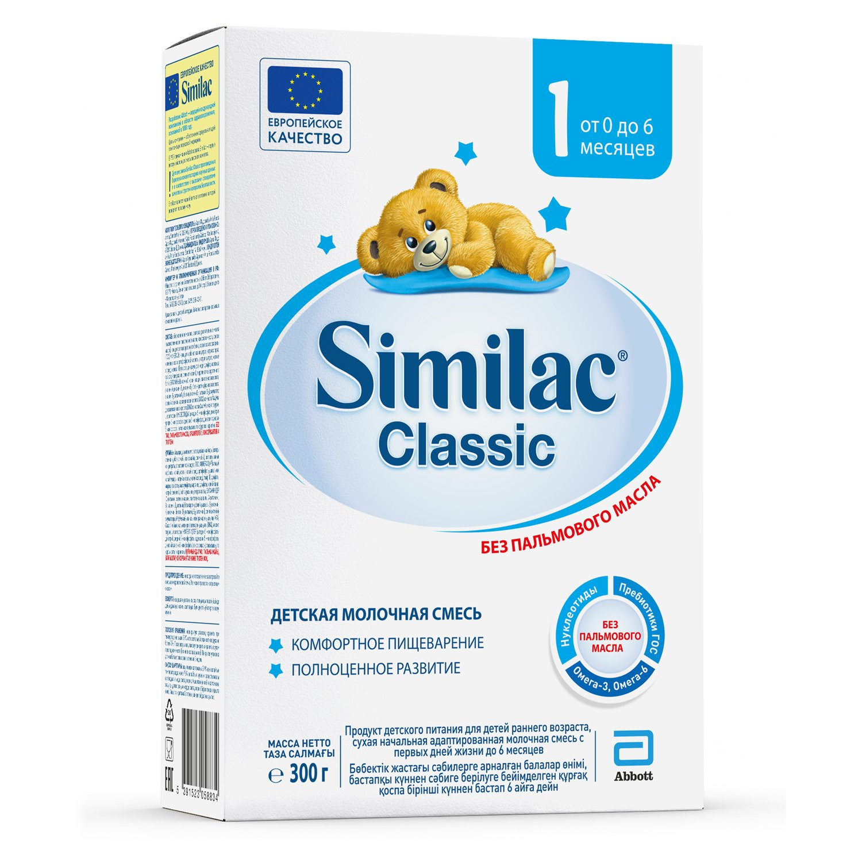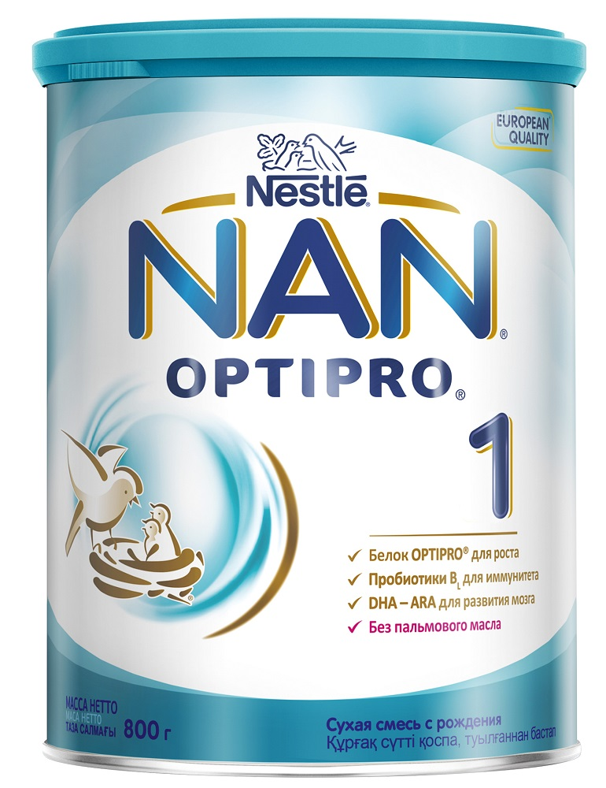

- Неадаптированные- это смеси, приготовленные из свежего или сухого молока животных, не прошедшие специальной обработки.
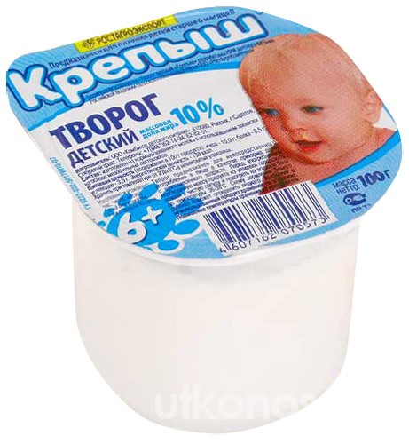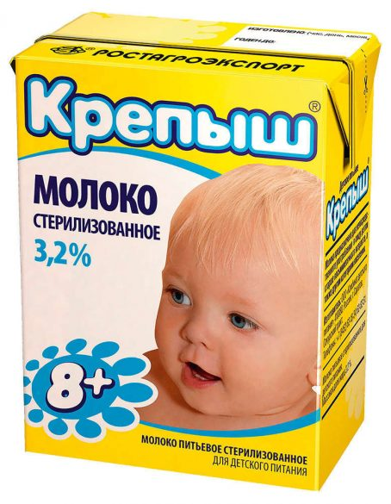

- Лечебное питание- питание для детей первого года жизни наиболее приближенны по составу к грудному молоку.

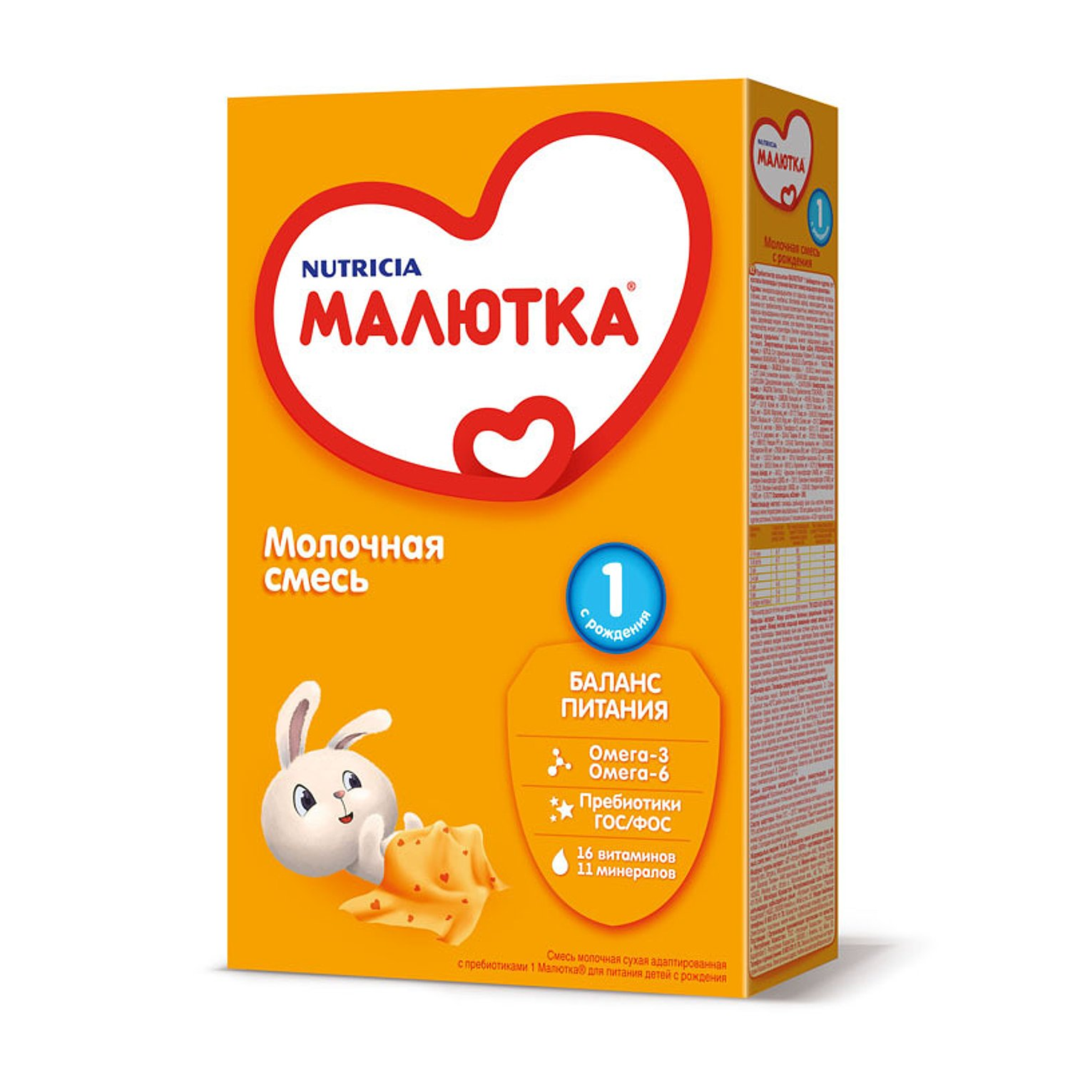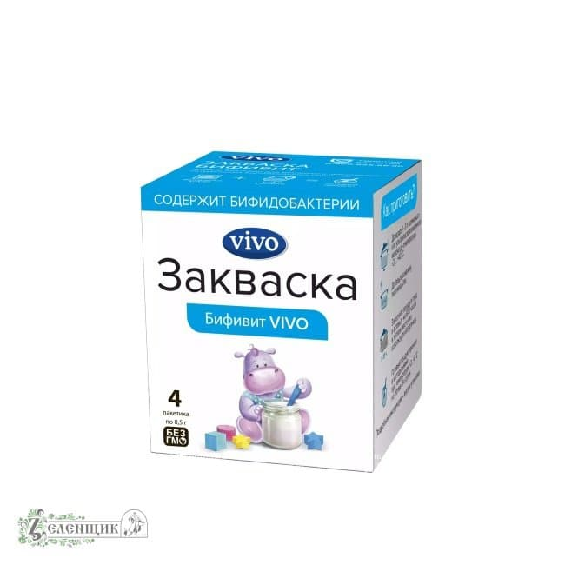

- Консервированные продукты

- Каши, пюре
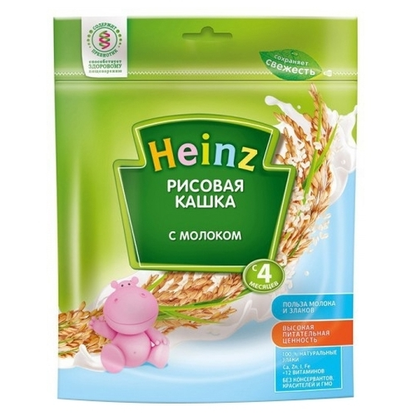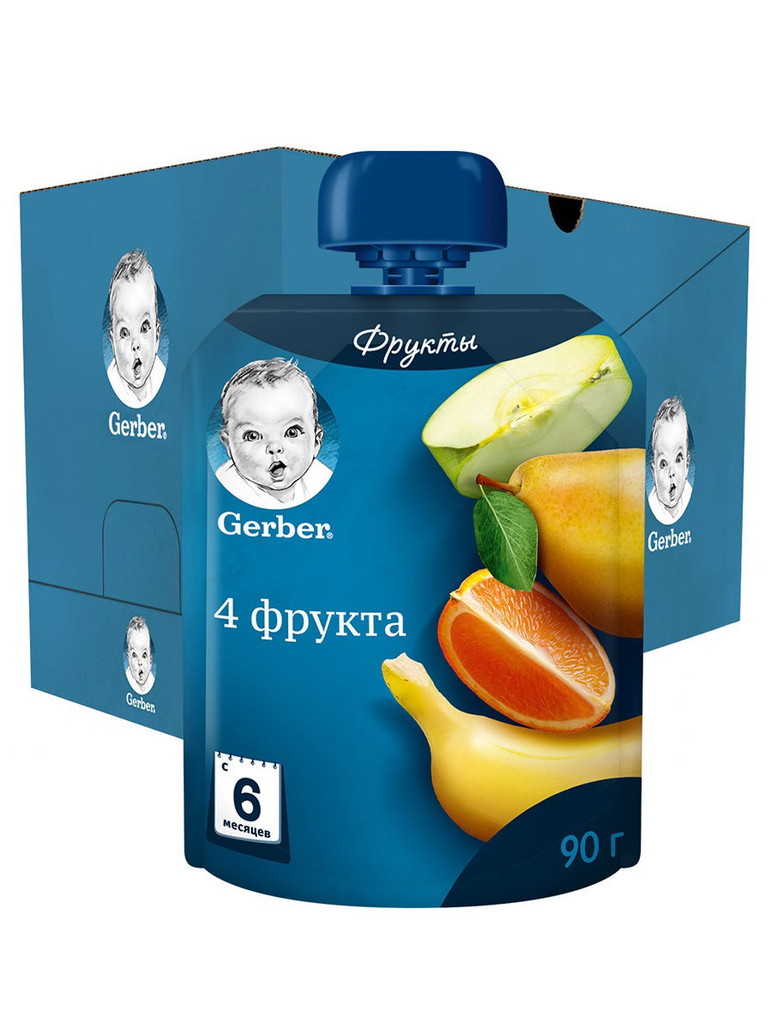

- Соки, йогурты

- Джемы и другое
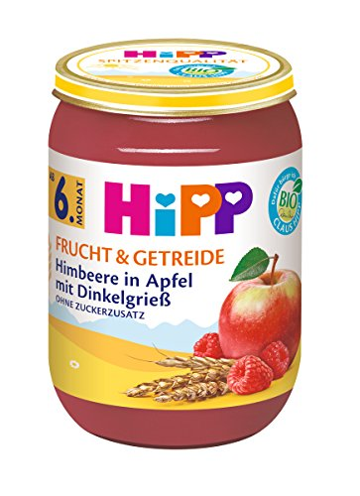

Маркировка, хранение и реализация детского питания осуществляется в соответствии с ФЗ ТР «О безопасности продуктов детского питания», а так же СанПиН 2.3.2.1940-05 «Организация детского питания» (в данном документе говорится о сырье для детского питания, технологии изготовления, упаковке, контролье за изготовлением детского питания).
Маркировка детского питания:
1.Маркировка продуктов для детского питания должна осуществляться в соответствии с требованиями специальных технических регламентов.
2. В маркировке пищевых продуктов, предназначенных для питания детей, должно быть указано шрифтом, размером, не менее основного, "Для детского питания".
3. В маркировке пищевых продуктов, предназначенных для питания детей раннего возраста, должны быть приведены возрастные рекомендации по использованию продуктов в соответствии с приложением 5;
4. Маркировка должна включать следующую информацию:
- наименование пищевого продукта.
- наименование и местонахождение (адрес) изготовителя, упаковщика, экспортера, импортера, наименование страны и места происхождения.
- товарный знак изготовителя (при наличии).
- масса нетто или объем.
- состав продукта.
- пищевую ценность продукта*, включая содержание витаминов, минеральных веществ, и энергетическую ценность (при обогащении продукта - % от суточной потребности).
- условия хранения до и после вскрытия потребительской упаковки.
- дата изготовления и дата упаковывания.
- срок годности до и после вскрытия потребительской упаковки.
- способ приготовления (при необходимости).
- рекомендации по использованию.
- обозначение документа, в соответствии с которым изготовлен и может быть идентифицирован продукт.
- наличие генно-инженерно-модифицированных организмов (ГМО) (в случае их присутствия в количестве более 0,9%).
5. Маркировка на заменителях женского молока не должна содержать рисунок с изображением детей. В тексте маркировки должна быть информация о преимуществах грудного вскармливания.
6. Маркировка на продукт диетического (лечебного и профилактического) питания должна содержать четкие указания о целевом назначении продукта, особенностях его состава и рекомендации по использованию в питании детей.
Хранение детского питания :
1.Требования к процессам хранения и перевозки пищевых продуктов для детского питания устанавливаются в соответствии с требованиями технического регламента в сфере безопасности пищевых продуктов с учетом требований настоящей статьи.
2. Сроки годности и условия хранения пищевых продуктов для детского питания до и после вскрытия потребительской упаковки устанавливаются производителем, который несет полную ответственность за установленные им сроки и условия хранения.
Реализация детского питания:
1.Условия реализации продуктов для детского питания должны соответствовать требованиям технического регламента в сфере безопасности пищевых продуктов, с учетом требований настоящей статьи.
2. Продукты для детского питания детей раннего возраста должны реализоваться только через специальные магазины, специализированные отделы магазинов, аптеки, раздаточные пункты при обеспечении ими соответствующих условий хранения.

Тема № 10- № 14: Маркетинговые исследования аптеки
1.Характеристика аптеки. Классификация аптеки по месту нахождения. Формат аптеки.
Аптека ООО «Живика» находится по адресу г.Красноярск, Свердловский р-он, мк.район «Пашенный», ул.Судостроительная 97.
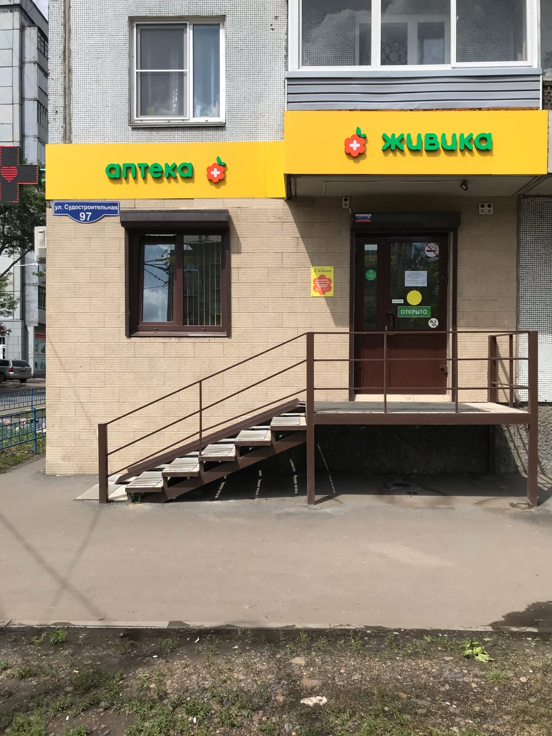
Данная аптека с позиции мерчандайзинга, является аптекой с единым отпуском- основана на получении покупателем лекарства из рук фармацевта, но дают возможность приобретения всех товаров (рецептурных и безрецептурных лекарственных препаратов, парафармацевтики, сопутствующих товаров) в одном месте, у любого из фармацевтов.
Отделы ООО «Живика»
- Кабинет заведующей аптеко
- Комната для персонала
- Помещение для хранения ЛС
- Помещение для хранения уборочного инвентаря
- Санузел
- Торговый зал
Помимо жилых домов неподалеку имеется сеть розничных товаров и образовательное учреждение.
Основной поток посетителей приходится на вечерние часы и на выходные дни, т.к аптека находится в спальном районе. Основные покупатели, беременные, женщины-домохозяйки, а также люди старшего возраста. Основной ассортимент аптек находящихся в спальном районе состоит из препаратов для лечения широкого круга заболеваний, широкий выбор изделий медицинского назначения и средств парафармацевтики.
Аптека руководствуется в своей работе действующим законодательством, приказами Министерства Здравоохранения, РФ и другими руководящими документами, регламентирующими работу АО.

2.Подъезд и вход в аптеку
Аптека расположена в доме рядом с остановкой. У аптеки имеется парковка.
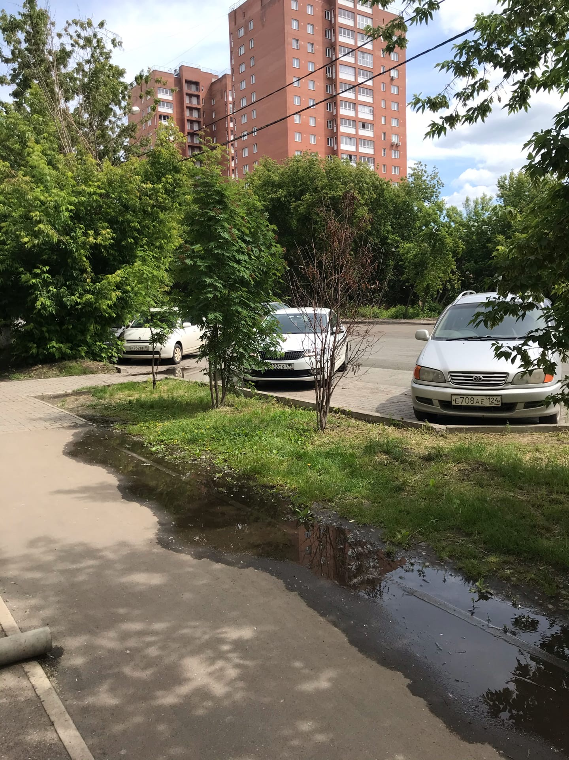
Вход в аптеку оборудован лестницей, перилами, пандусом и специальной кнопкой для людей с ограниченными возможностями, а также присутствуют специальные коврики на ступенях. Дверь в аптеке легко открывается.
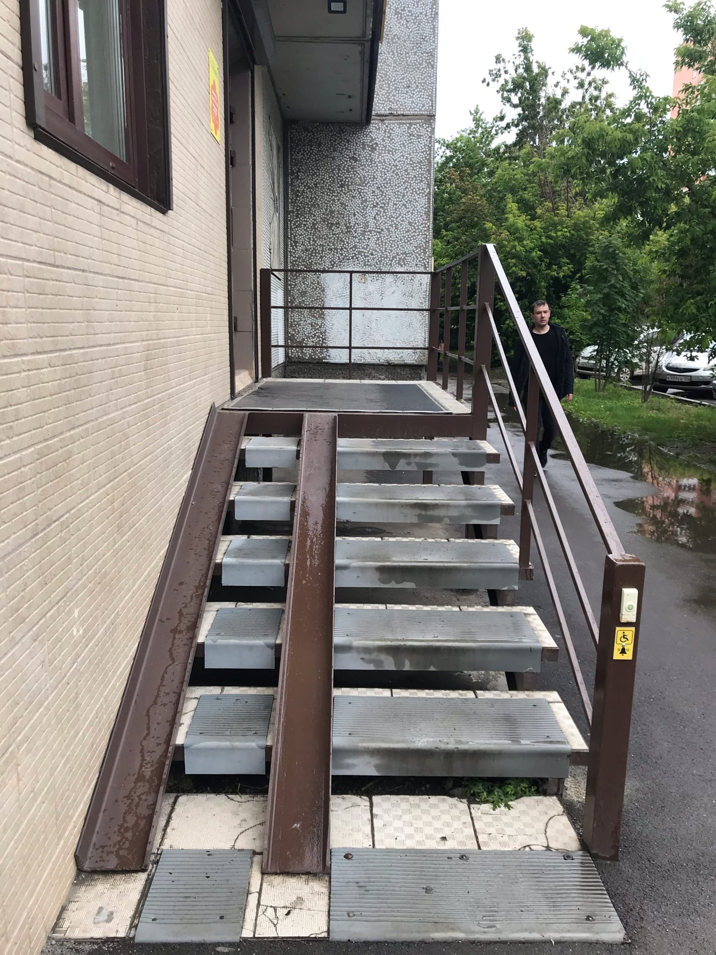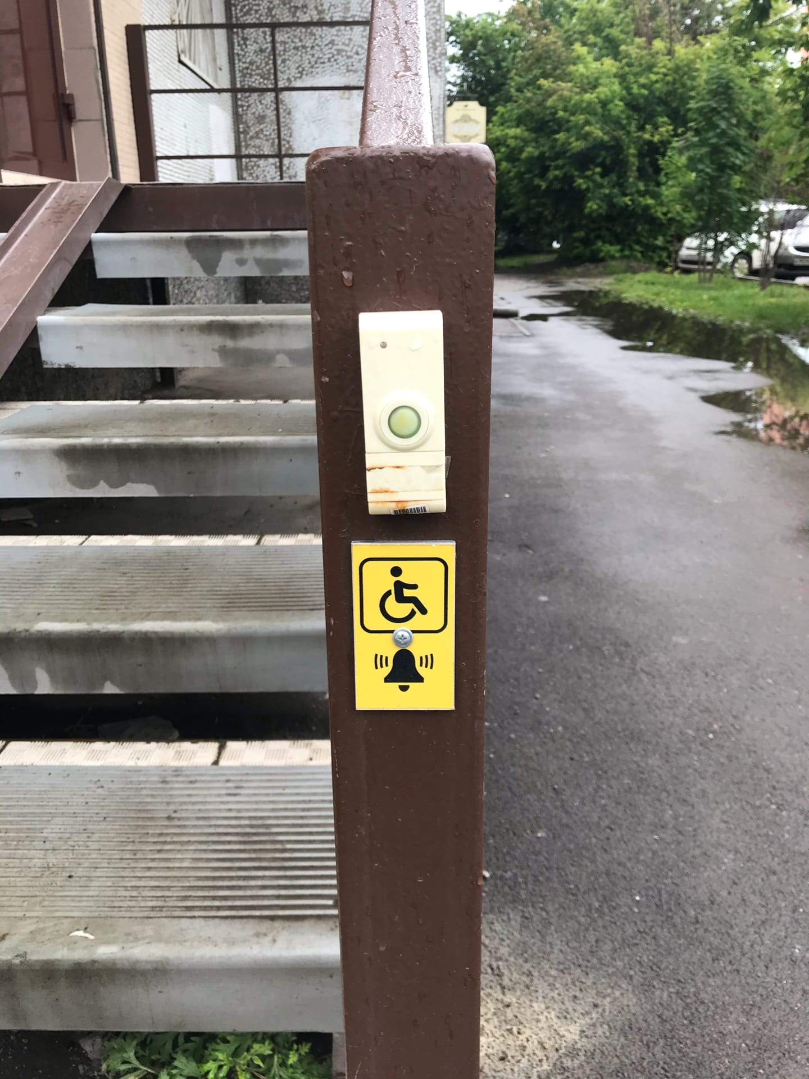

3.Вывеска и наружная реклама.
Главная вывеска аптеки выполнена в едином стиле зеленым шрифтом на желтом фоне. Перед входом в аптеку имеется вывеска для посетителей с графиком работы аптеки. Вывеска оформлена понятным и хорошо читаемым шрифтом.
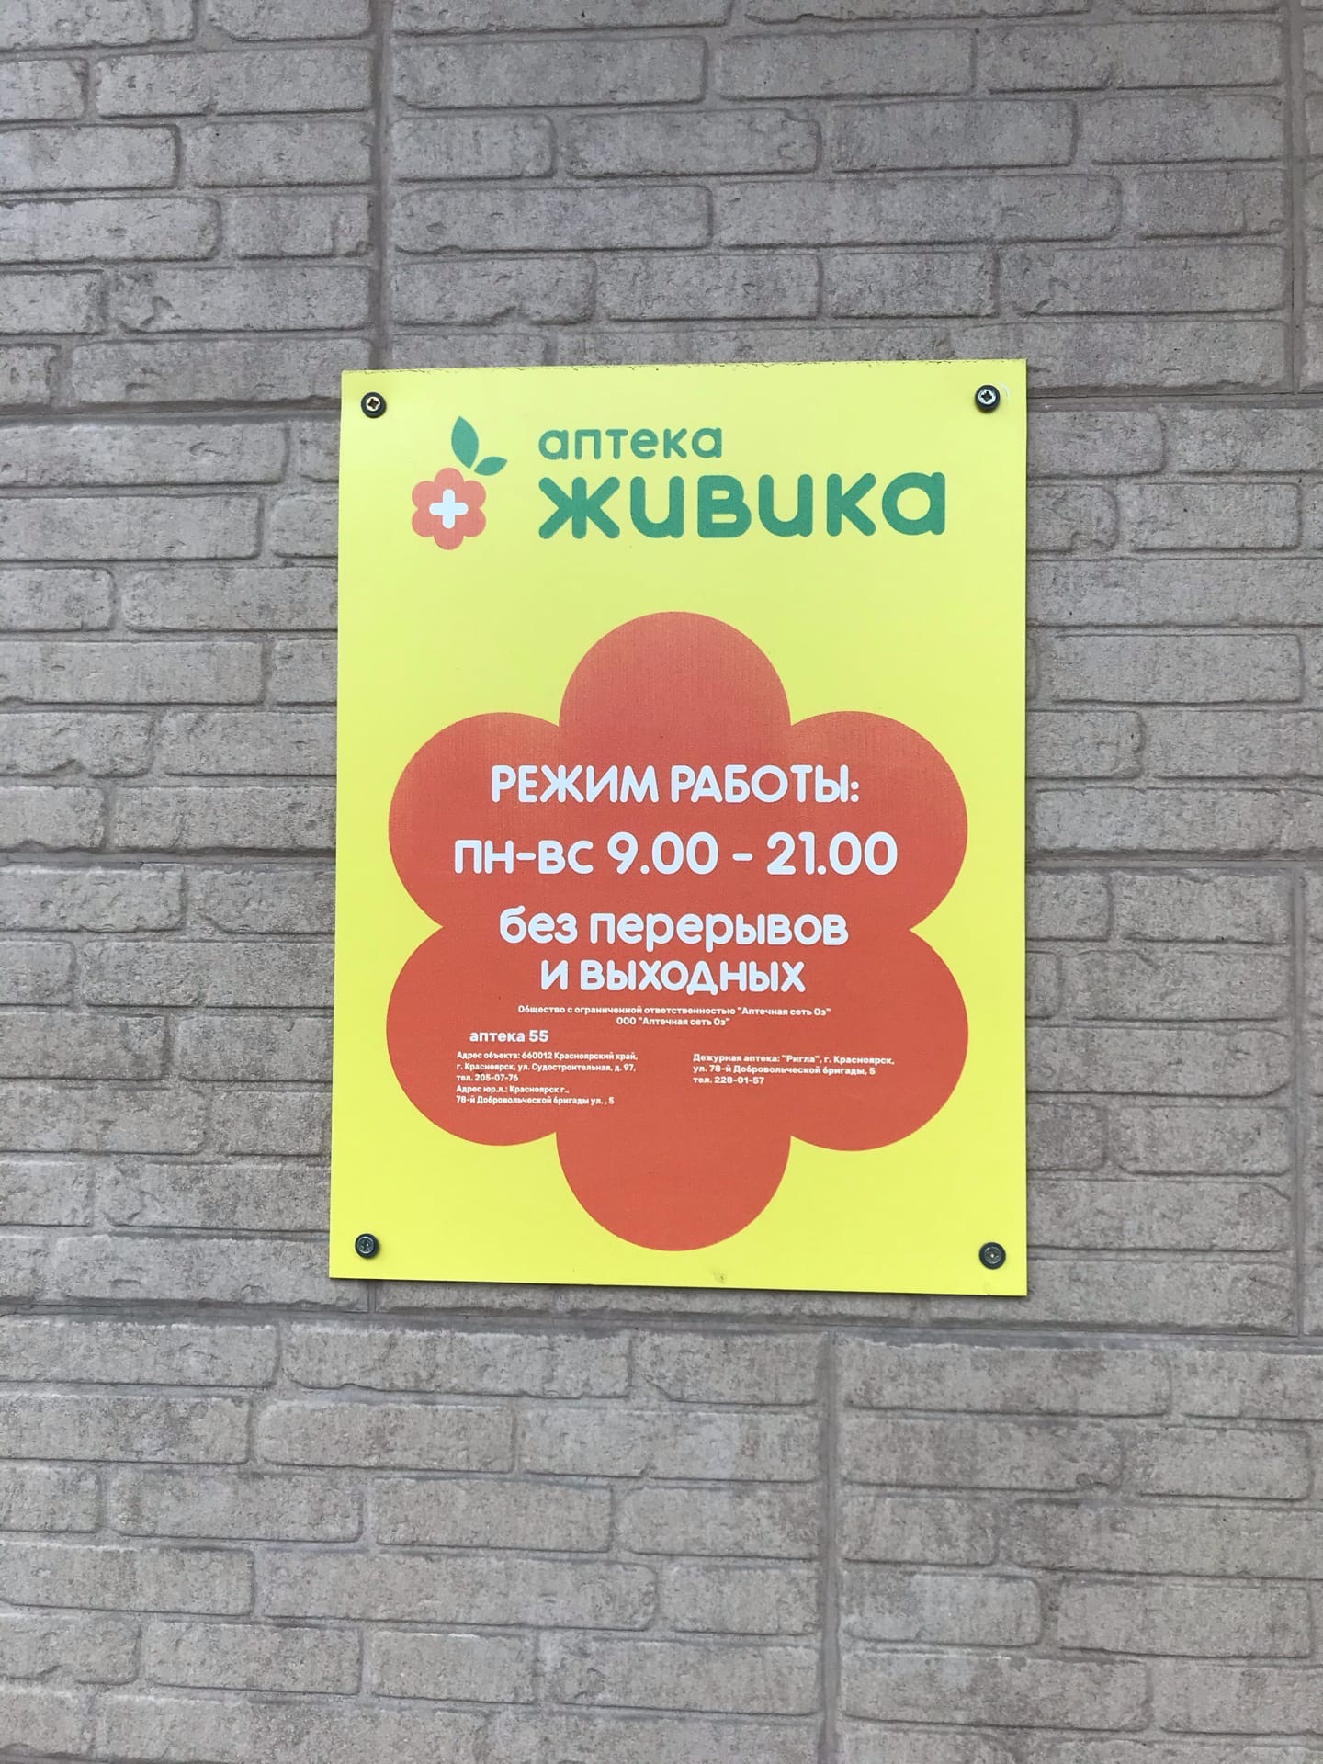
4.Общее оформление торгового зала.
Цветовая гамма аптеки:
Аптека выполнена в двух основных цветах. Зеленый -успокаивает, снимает боль, усталость, уравновешивает, олицетворяет свежесть и естественность, используется в сочетании с белым или синим. Желтый – привлекает внимание, сохраняется в памяти дольше, чем другие цвета. Не рекомендуется использовать на больших поверхностях и лучше в сочетании с зеленым.
Освещение аптеки:
Аптека оснащена как искусственным так естественным освещением.
Музыка в аптеке отсутствует.
Запах-чистый, свежий воздух, нагретый до комфортной температуры
Зона отдыха для посетителей оснащена лавочкой.
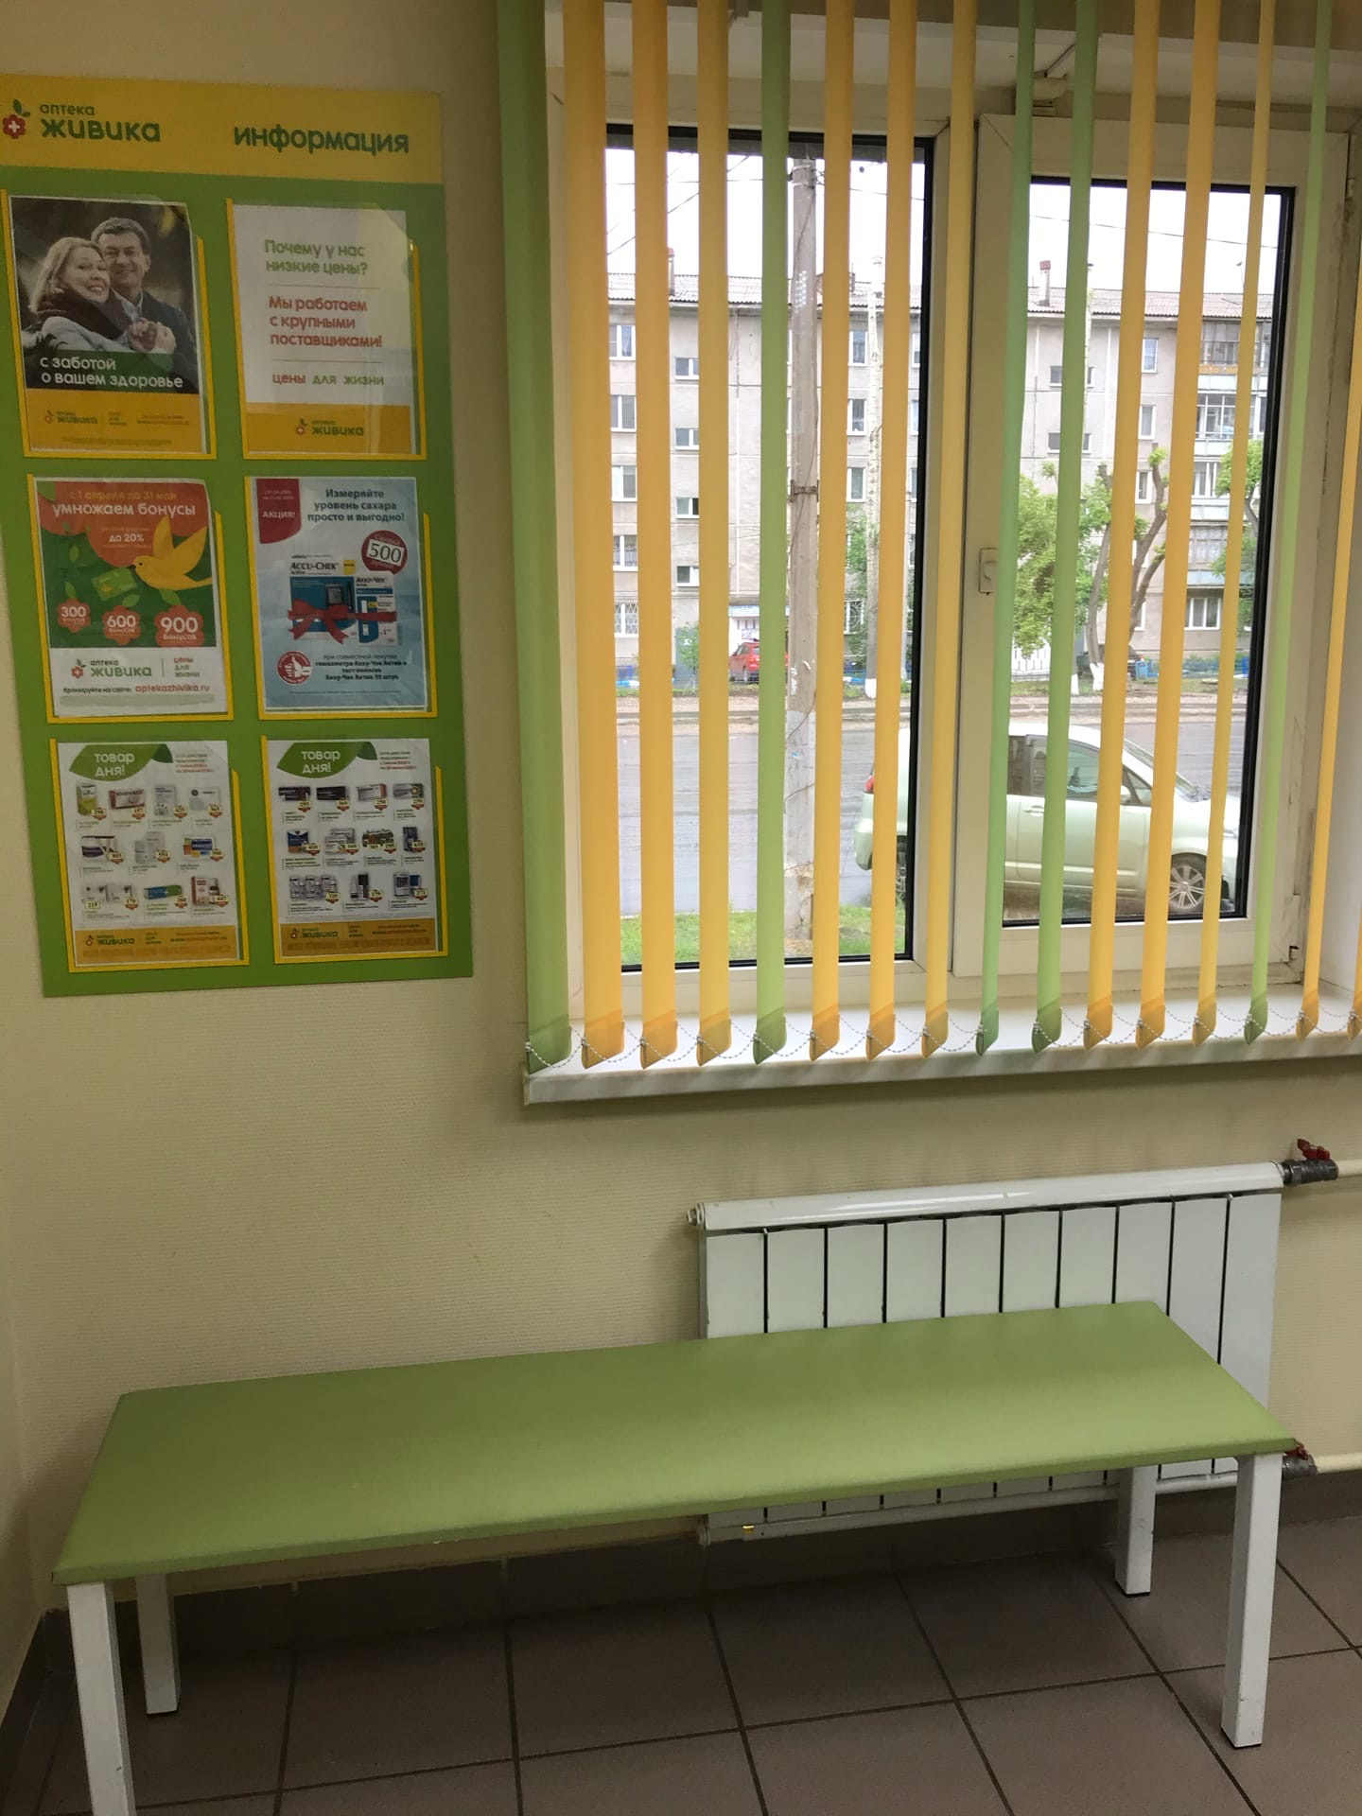

5.Организация торгового пространства.
В торговом зале предусмотрена закрытая выкладка ЛС. Тип торгового оборудования- витрины закрытого типа. Торговый зал обеспечивает свободное передвижение покупателей. Товары на витринах по способу представления товара расположены по горизонтали и вертикали. Массовая выкладка товара и наполненность витрин соблюдается. Все ценники в аптеке оформлены в одном стиле и не закрывают упаковку препарата. Рубикраты отсутствуют

Торговый зал оборудован:
- Витринами
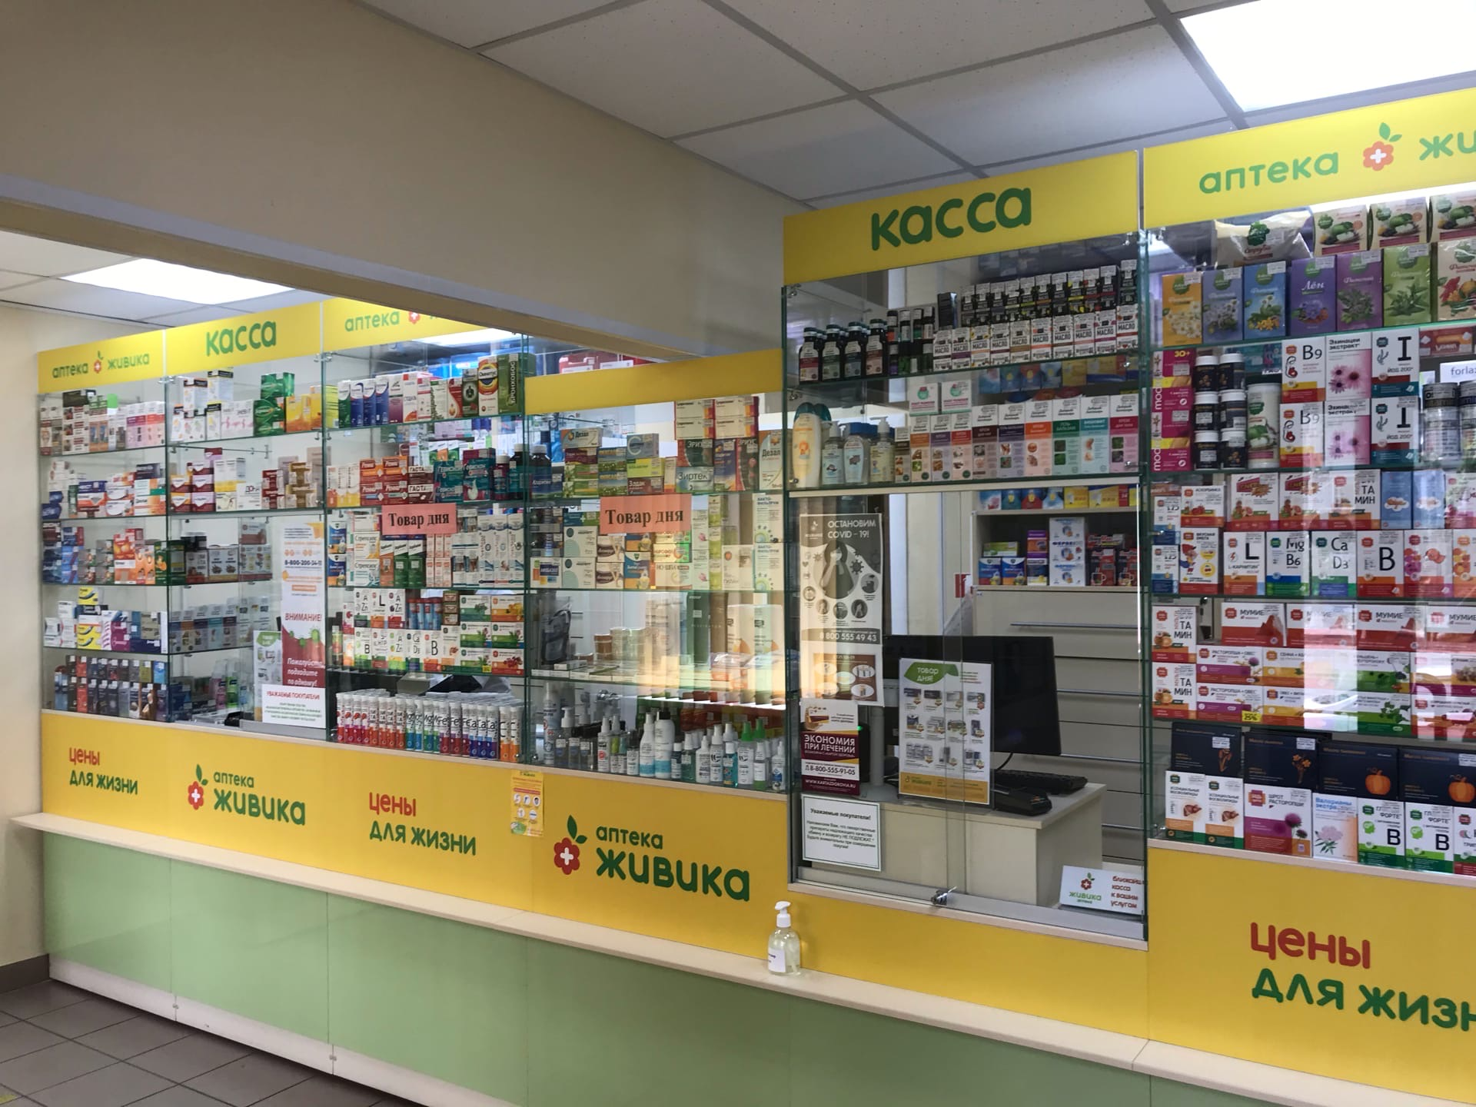
- Стеллажами
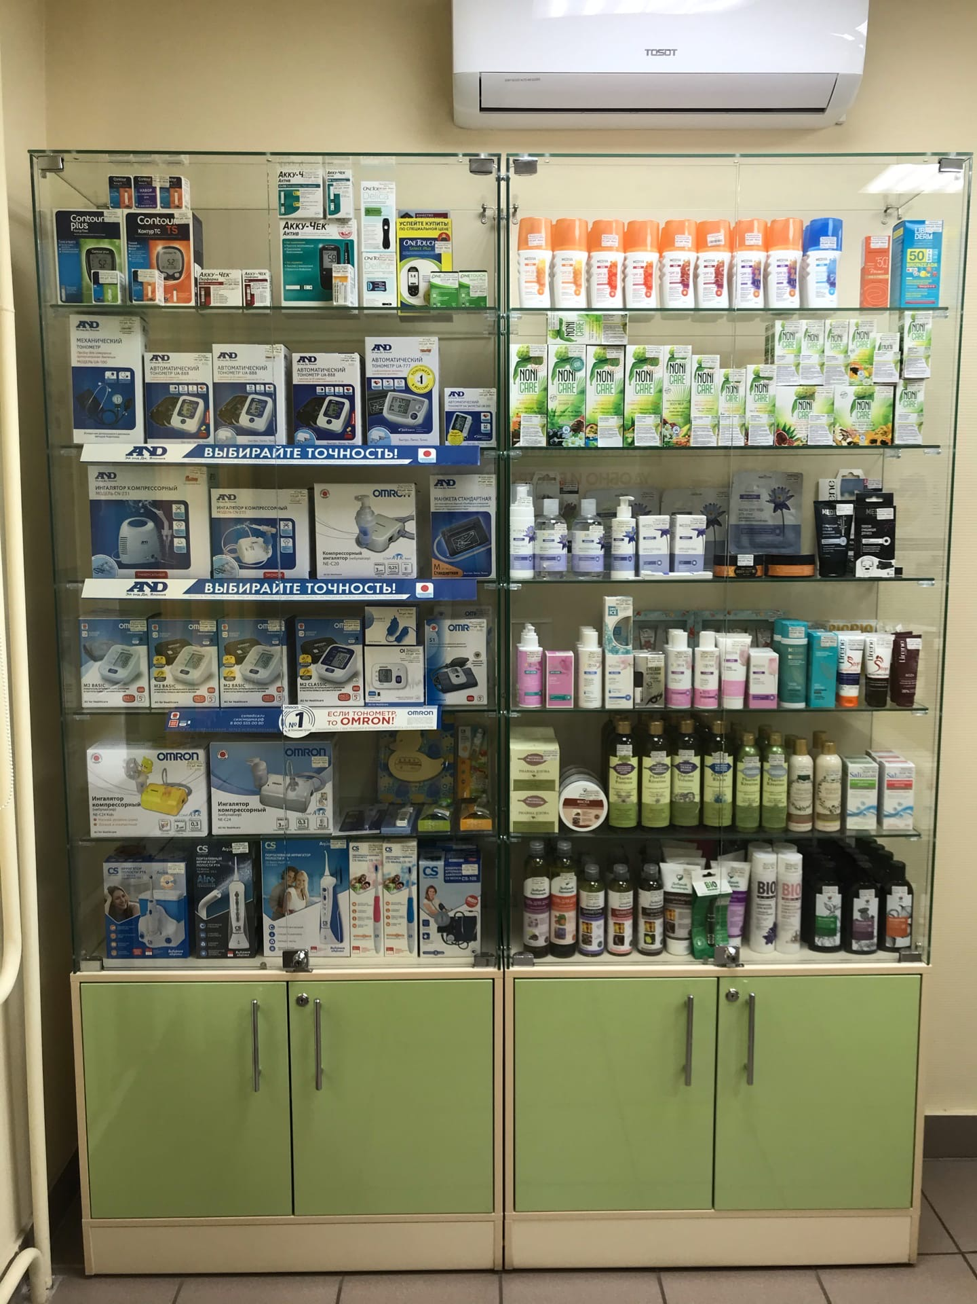
Схема торгового зала.
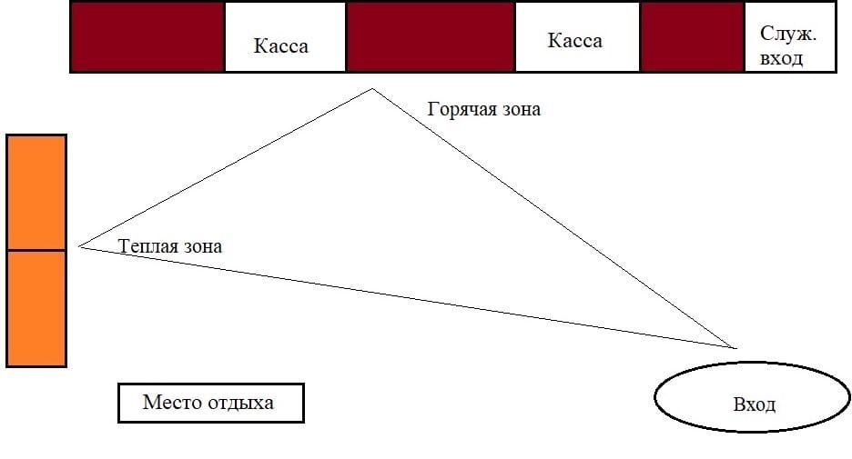
Расчет установочный площади:
Установочная площадь – это площадь, занятая под торговое оборудование или сумма площадей оснований всех предметов, находящихся в торговом зале.
Ку = Sу/Sтз=0.25-0.35
Sy - установочная площадь
S тз - площадь торгового зала, м2
Sy=(0.7х1.5)х5+(0.7х1)х1+(0.9х2.1)х2+1.5х0.4=10.33
S тз=30м²
Ку=10.33/30=0.34
Установочный коэффициент находится в допустимых значениях, следовательно оборудования достаточно и посетителям будет удобно передвигаться по аптеки.
Товарная выкладка.
Лекарственные препараты расположены по терапевтическим группам, медицинские аппараты располагаются на отдельных ветринах по производителю. БАДы и парфюмерно-косметическая продукция располагаются по производителям, а медицинские изделия по способу применения и по производителю. Детское питание и предметы для ухода за детьми по производителям. Товары на витринах по способу представления товара расположены по горизонтали и вертикали. Массовая выкладка товара и наполненность витрин соблюдается. Все ценники в аптеке оформлены в одном стиле и не закрывают упаковку препарата. Рубикраты отсутствуют.

Реклама в аптеке, ее размещение
В данной аптеке реклама представлена в виде стенда, на котором содержится информация о скидках на лекарственные препараты и акции на медицинские аппараты.

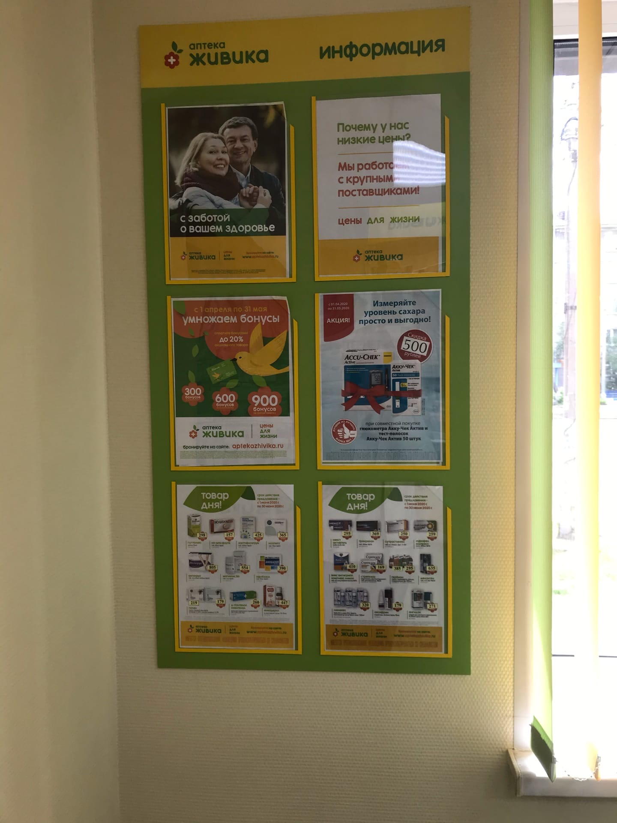

Так же присутствуют Шелфтокеры которые предназначены для выделения ряда товаров одного бренда.

В заключении хотелось бы отметить, что аптека ООО «Живика» соответствует требованиям современного маркетинга. Предложения по улучшению работы –добавить рубрикаты, чтобы посетителям было легче ориентироваться в ассортименте аптеки, а так же стол с тонометром чтобы можно было измерить давление.

ОТЧЕТ ПО ПРОИЗВОДСТВЕННОЙ ПРАКТИКЕ

Зубакиной Яны Викторовны
Группа 202
Специальность 33.02.01 Фармация

Проходившего производственную практику «Отпуск лекарственных препаратов и товаров аптечного ассортимента» с 11.05.20 по 13.06.20 г

На базе_________________________________________________________

Города/района___________________________________________________

За время прохождения мною выполнены следующие объемы работ:

А. Цифровой отчет
№ | Виды работ | Количество
1 | Анализ ассортимента лекарственных препаратов | 16
2 | Анализ ассортимента изделий медицинского назначения | 22
3 | Анализ ассортимента медицинских приборов и аппаратов | 5
4 | Анализ ассортимента гомеопатических лекарственных средств | 2
5 | Анализ ассортимента биологически-активных добавок | 3
6 | Анализ ассортимента минеральных вод | 3
7. | Анализ ассортимента парфюмерно-косметической продукции
8. | Анализ ассортимента диетического питания

Студент___________ _______________
(подпись) (ФИО)
Общий/непосредственный руководитель практики ___________ _______________
(подпись) (ФИО)
«____» _______________ 20 ___ г. М.п.

